电 子 科 技 大 学

实
验
指
导
书

实验一：多层电梯控制程序设计
一、实验目的
1.了解罗克韦尔Micro850控制器，掌握其基本输入输出特性。
2.熟悉CCW编程软件界面，掌握其梯形图编程方法。
3.掌握Micro850控制器与CCW软件连接方法，用CCW软件为该控制器编程。
3.了解智能电梯实验设备结构，熟悉其与PLC及变频器之间的接线。
4.使用CCW软件编程，完成多层电梯控制程序设计。
二、实验原理
1.罗克韦尔Micro850控制器介绍
（1）Micro850系列控制器介绍
Micro800系列控制器是罗克韦尔自动化全新推出的新一代微型PLC，此系列控制器具有超过21种模块化的插件，控制器的点数从10点到48点不等，可以实现高度灵活的硬件配置，在提供足够的控制能力的同时满足用户的基本应用，并且便于安装和维护。不同型号的控制器之间的模块化插件可以共用，内置RS-232，RS-485，USB和Ethernet/IP等通信接口，有强大的通信功能。免费的编程软件支持功能块一体化编程，并可以使用通用的USB编程电缆，给编程人员带来了极大的便利；还可以提供完整的机器控制方案。Micro800共有3个系列的控制器，分别为Micro810系列，Micro830系列，Micro850系列，它们型号的含义如下图1所示，图2为Micro800系列控制器实物图及功能性插件模块和扩展I/O模块。
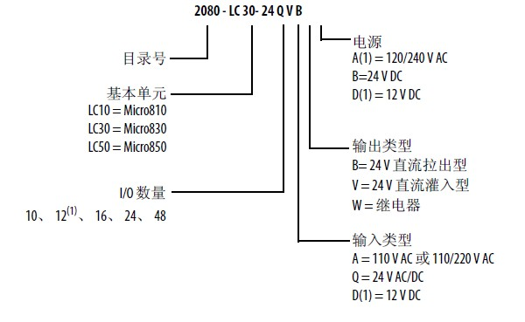
图1 控制器型号定义
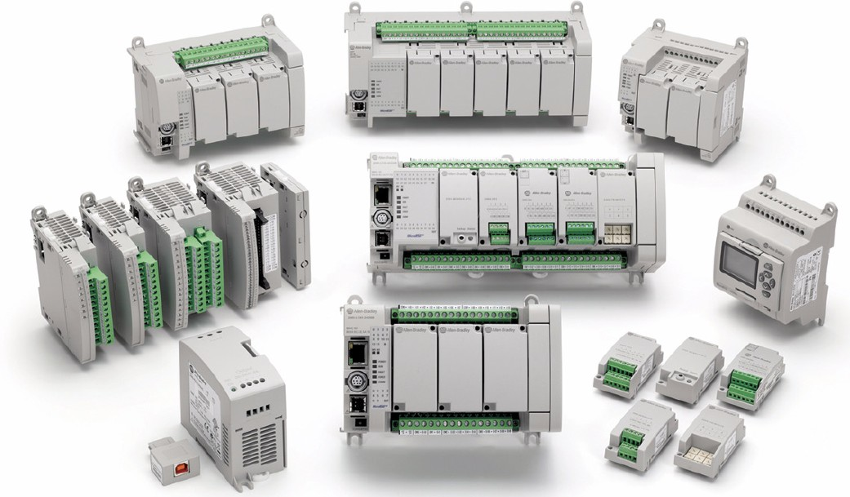
图2 Micro800系列控制器实物图及功能性插件模块和扩展I/O模块
由于本实验中使用的是Micro850系列下的2080-LC50-48QWB控制器，故下面仅对Micro850系列控制器的特性进行简要介绍，再对2080-LC50-48QWB控制器的输入输出特性进行讲解。
相比于Micro810,830系列，850系列适用于需要更多数字量和模拟量I/O或更高性能模拟量I/O的应用。Micro850控制器是一种可以内置嵌入式I/O模块，又可以外挂扩展I/O模块的经济型控制器。可以嵌入2到5个模块不等，并且最多能支持4个扩展I/O模块。
该控制器还可以容纳任何一类2级额定24V直流输出电源，如符合最低规格的可选Micro800电源。
Micro850系列控制器采用的是嵌入式以太网端口。
按照其I/O点数可分为两种款型:24点和48点。如以下图3，图4和图5所示。
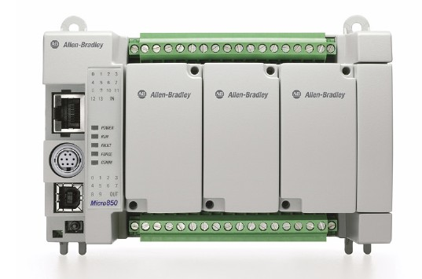
图3 Micro850 24点控制器
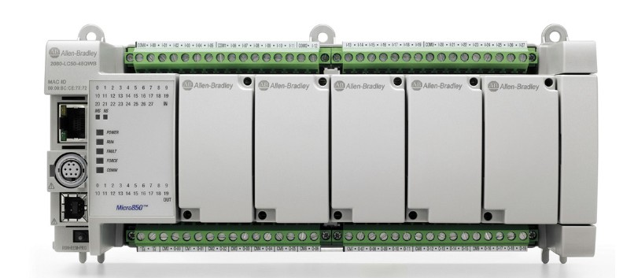
图4 Micro850 48点控制器
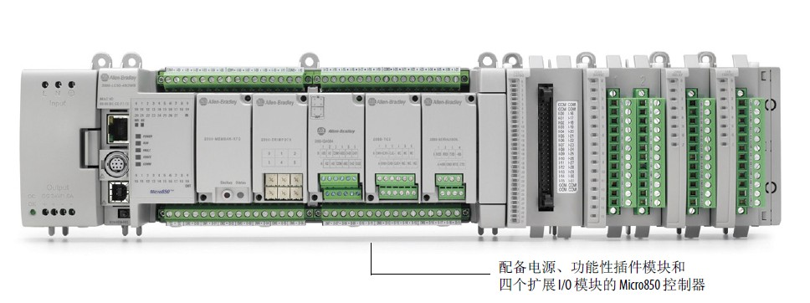
图5 增加各类模块的Micro850 48点控制器
按照输入输出类型和I/O点数，Micro850系列控制器有8种型号，如下表1所示。
表1 8种控制器及输入输出特性
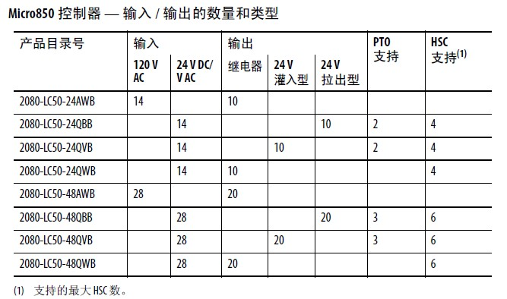
Micro850系列控制器的性能包括：
•扩展I/O支持
•多达六个高速计数器输入(HSC)
• 24 V 直流型号上提供速度达100 kHz 的HSC
•用于基本定位的三个嵌入式脉冲序列输出(PTO)
•高速输入中断
• Modbus RTU 协议( 串行端口)
• Modbus/TCP 服务器支持
•EtherNet/IP 服务器支持
• CIP 串口( 服务器)
•嵌入式USB 编程和串行端口(RS232/485)
•嵌入式10/100 Base-T 以太网端口(RJ45)
•可根据需要自定义的功能性插件槽
以下是Micro850系列 48点控制器的相关参数，见表2，表3，表4和表5。
表2 通用技术参数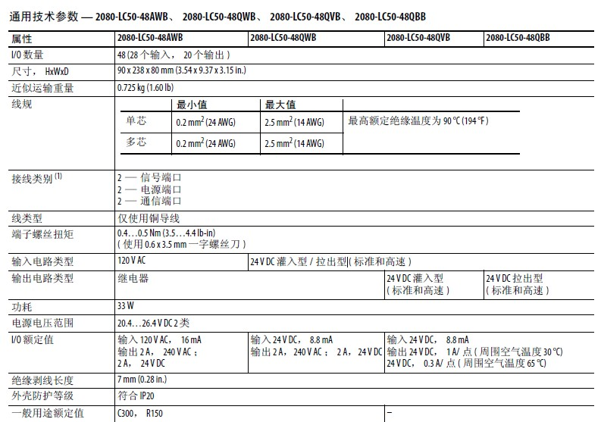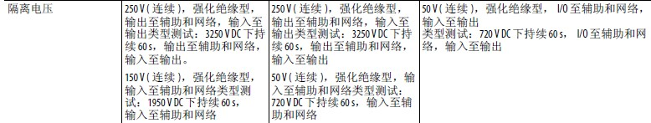

表 3 输入技术参数
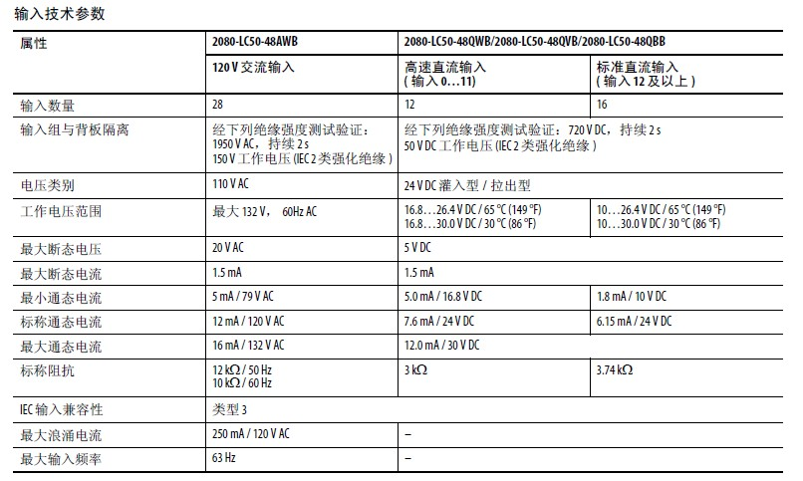
表 4 输出技术参数
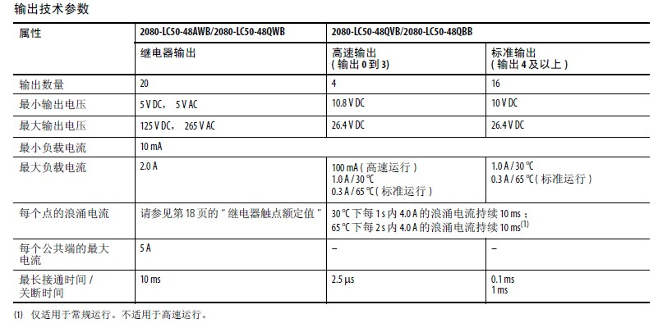

表 5 继电器触点额定值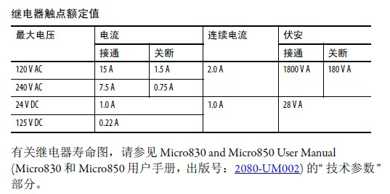
Micro850 48点控制器的外观和状态指示灯如图6和图7所示。
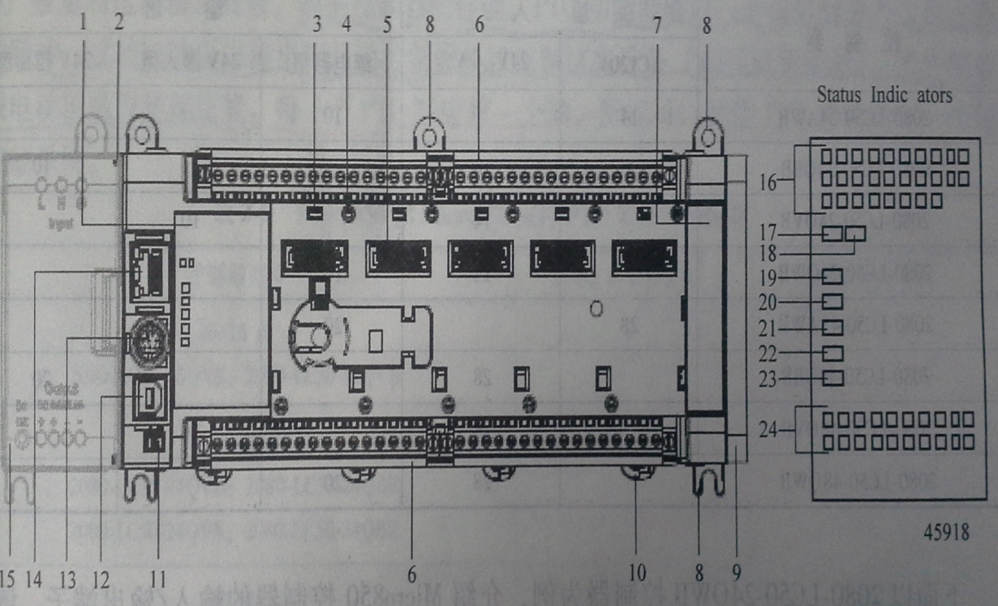
图 6 48点Micro850控制器外观和状态指示灯
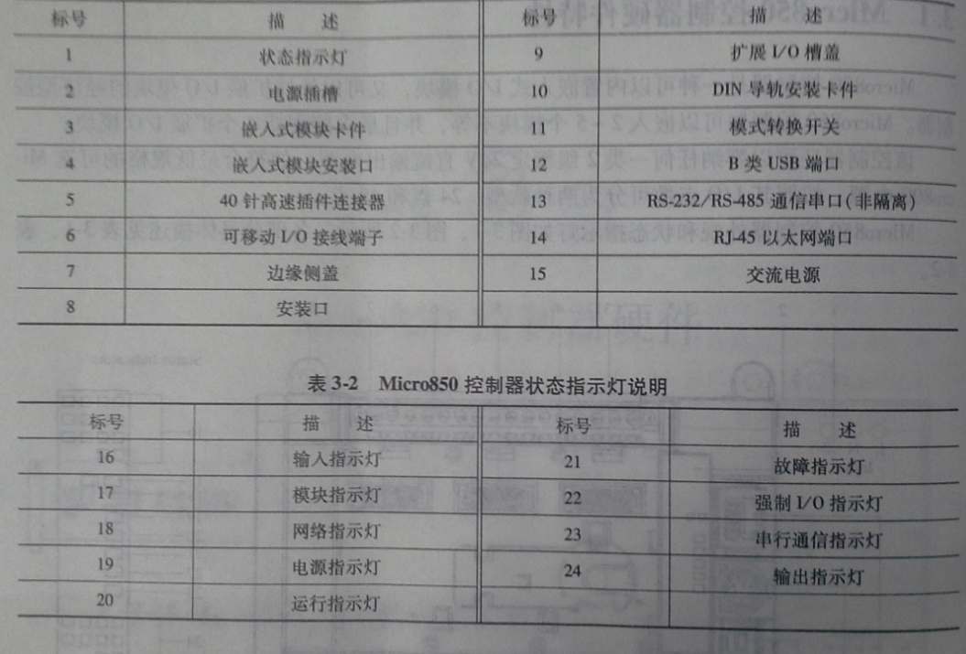
图7 Micro850控制器硬件说明和状态指示灯说明
（2）2080-LC50-48QWB输入输出接口特性
2080-LC50-48QWB控制器有28个输入点，20个继电器输出点，输入输出接口示意图如下图8和图9所示。
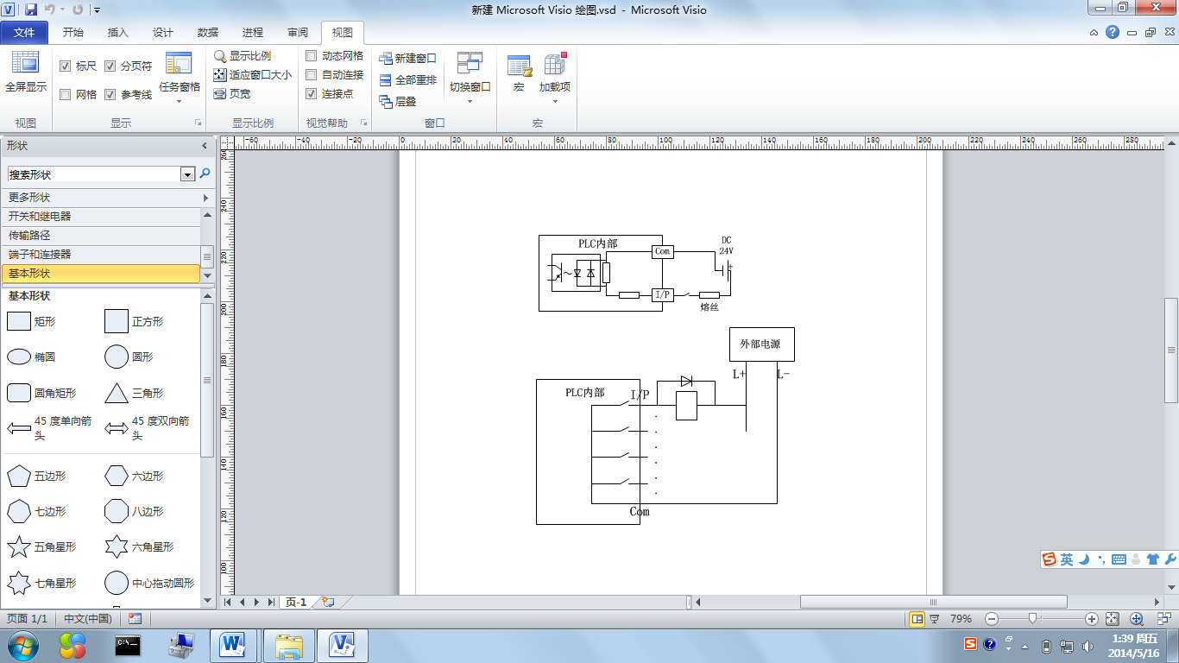
图8 2080-LC50-48QWB输入接口示意图
图9 2080-LC50-48QWB输出接口示意图
2.CCW编程软件简介与基本使用及与Micro800系列控制器连接方法
CCW软件全名Connected Components Workbench，是Micro800系列控制器的程序开发软件，在这个软件中不仅可以组态Micro800系列控制器，还可以组态触摸屏和变频器。以下讲解如何使用CCW软件。
（1）创建新的CCW工程并编辑梯形图
双击桌面快捷图标：
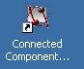
软件打开后是如下图10所示界面。
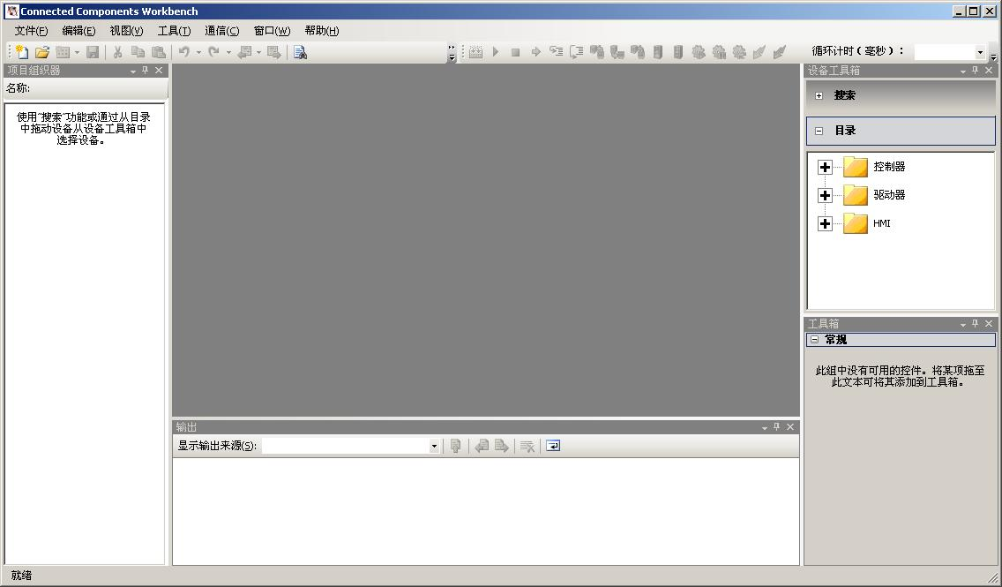
图10
在创建工程之前，首先在设备工具箱中选择一个控制器，例如选择一个2080—LC50—48QWB控制器。
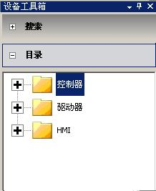
图11
选中控制器，双击即可!出现如下图左边所示的项目组织器。
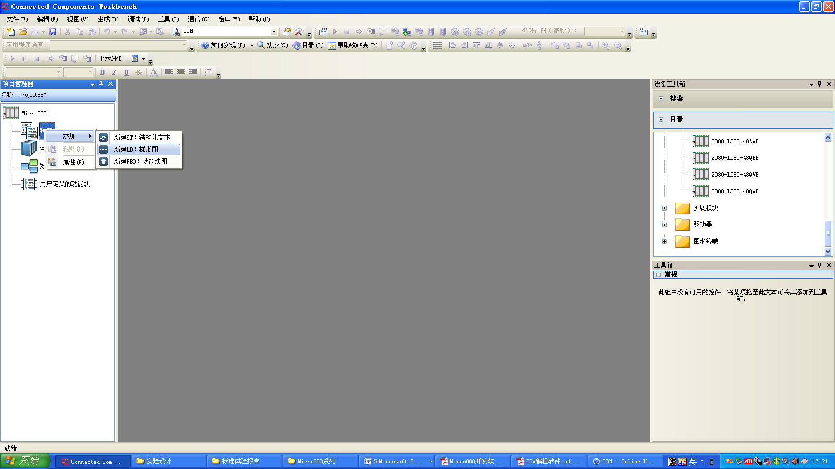
图 12
save过后，save路径在C:\Documents and Settings\qyang1\My Documents\CCW\XXXXX；可以通过另存为进行修改。
在工程中添加新的梯形图程序，程序上右键，添加，选择新建LD:梯形图即可，如图13所示。
图 13
编辑梯形图程序
双击创建的新程序，进行编程。
梯形图指令工具箱，位置在软件平台右边，如下图14所示。
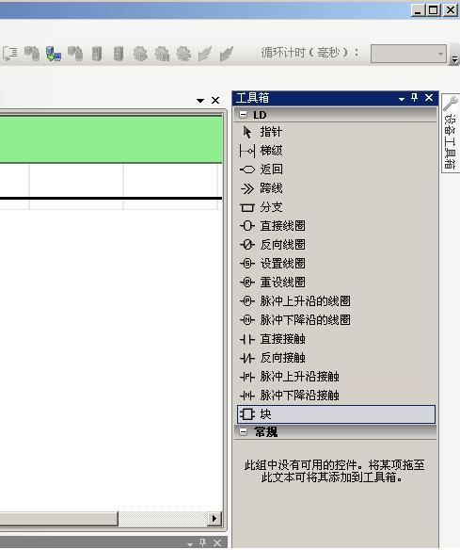
图14梯形图指令工具箱
例如我们需要两个直接接触串联，点击直接接触指令从工具箱中拖拽到梯级横线上，然后释放，如图15所示。
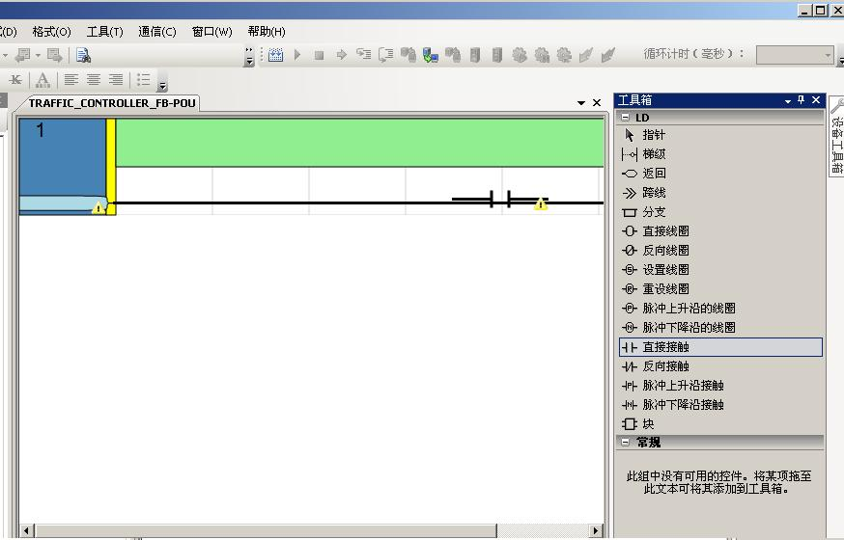
图 15 编程示意图
释放指令的同时会弹出变量选择界面，选择相应的变量。点击ok！（可以放好以后，双击指令来设置）。
（2）程序下载，在线调试
通过USB建立Micro850和运行CCW和RSLinx软件的电脑的硬件连接。
在CCW软件中将软件与控制器连接。
双击图中左边的控制器Micro850，然后会弹出右边的画面，点击连接按键。
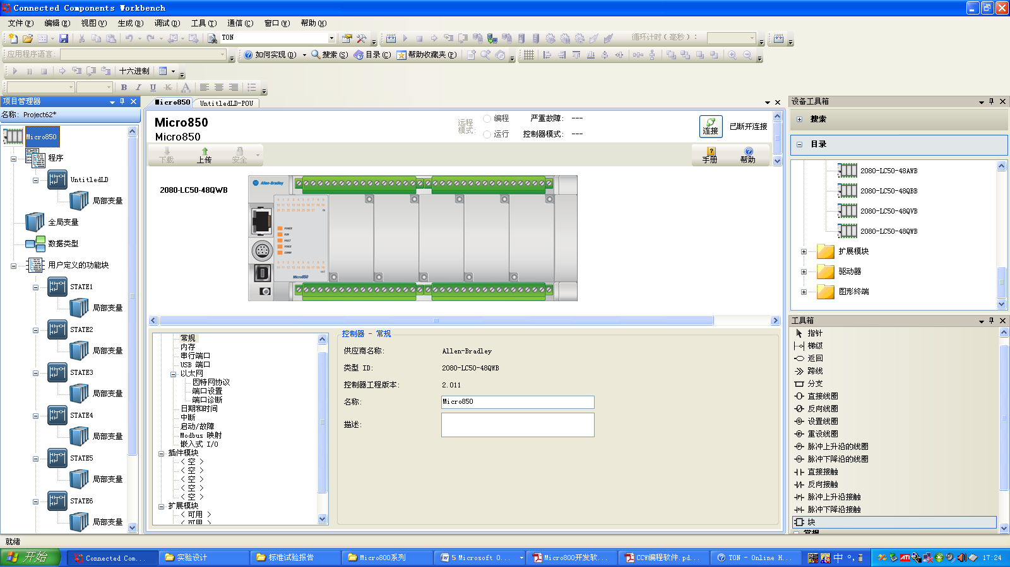
图16
将会出现如图所示的连接浏览器。
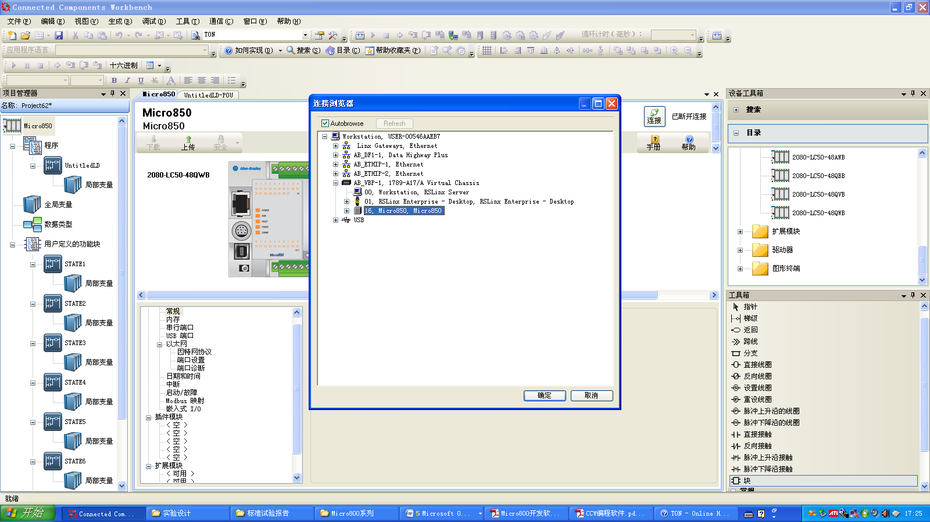
图17
选中你的控制器，单机ok。查看设备工具栏的状态会显示已经连接。
下载与在线调试
在项目组织器中右键Micro850图标，选择生成。
查看输出窗口是否有报错。
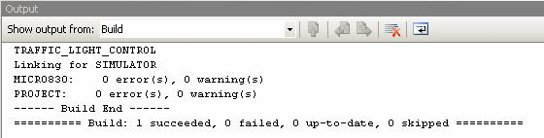
图18
当发现没有错误以后，选择下载。
如果PLC正处在run模式，会提示你是否把模式改为program模式，当下载完成以后是否改成原模式，确定即马上运行下载程序，否则需要做出进一步的修改。
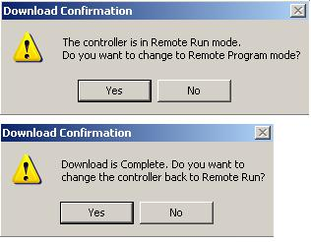
图19
按照前面所述，创建、生成、下载一个程序，假定此程序已经在plc上运行。
查实plc处在运行状态。如果不是处在运行状态，切换到运行状态。
从调试菜单中选择，启动调试。
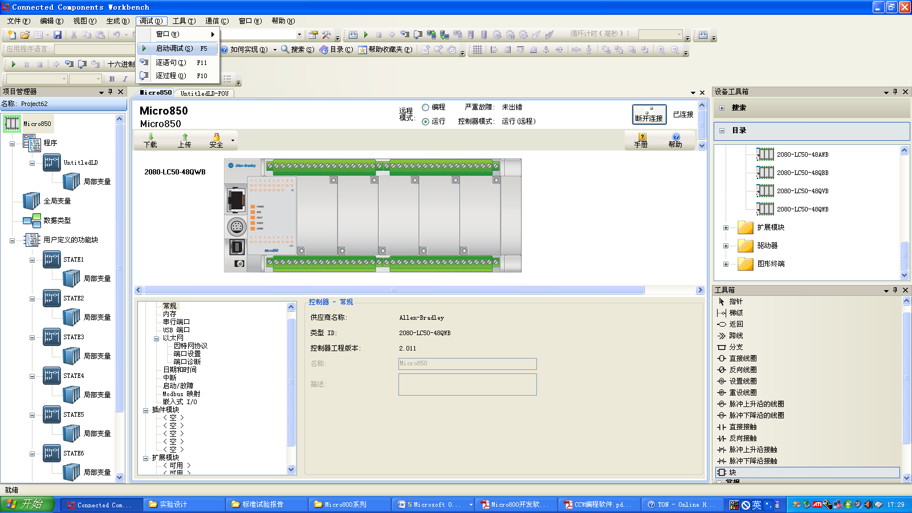图20
启动调试后，界面会变成下面的状态，红色的表示已经接通，蓝色的表示未接通。
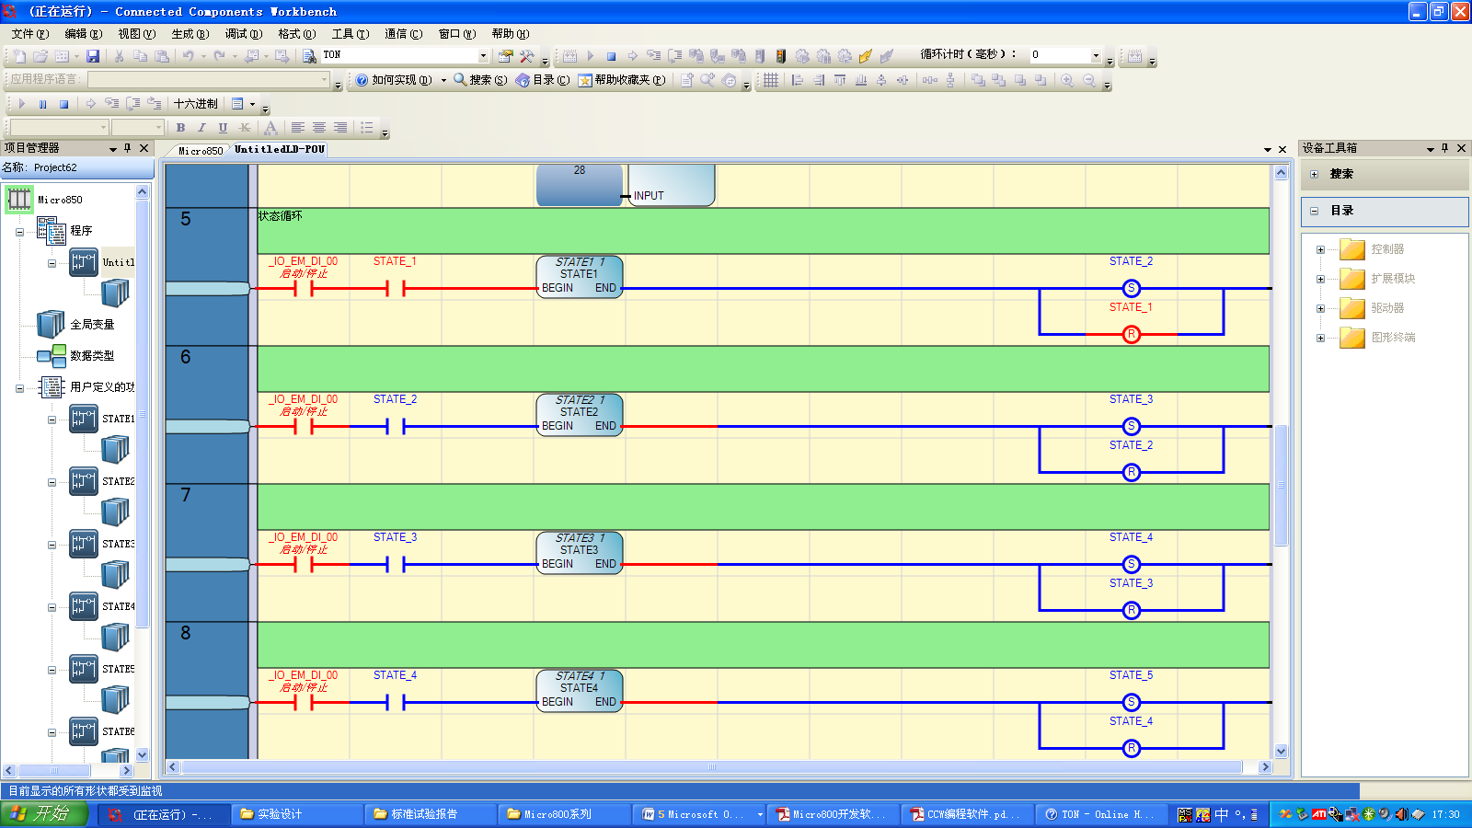
图21
将变量情况与实际要实现的逻辑相对比，便可以清楚地看到哪里有问题，然后根据出错的地方找解决办法。
3.智能电梯实验设备结构简介，输入输出接口特性介绍
（1）设备简介
多层电梯实验设备如图21所示，变频器如图22所示。
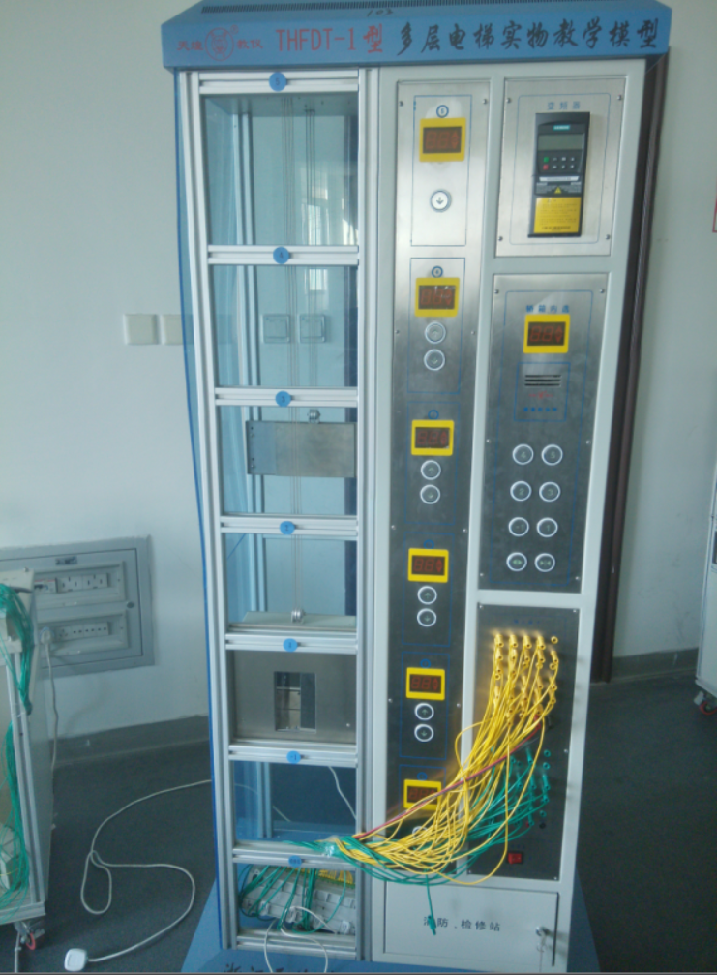
图21 多层电梯设备图
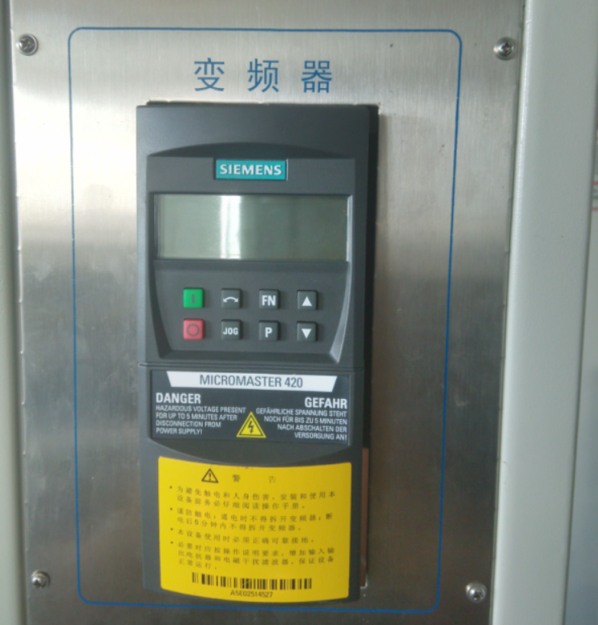
图22 MM420变频器
（2）设备输入输出接口特性
电梯面板共有 32 个输入端口， 31 个输出端口，我们对他们的功能与特性进行 测量，我们用万能电表对输入端口进行测试，经过尝试，我们发现当功能触发时， 输入端口与低电平导通，说明信号为灌电流信号。然后我们通过给电压的方式对 输出端口进行测量，我们发现除电机数字输入端跟语言到站钟 4 个端口外，其余 端口都是低电平触发， 说明其余端口都是拉电流信号，而数字输入端跟语音到站钟 4 个端口是灌电流信号，具体的功能如下表 1、 2 所示：
表 1 电梯输入端口功能特性
I0.0 | 高速计数器输入 | I1.7 | 手动关门按钮
I0.1 | 高速计数器输入 | I1.8 | 手动上行按钮
I0.2 | 轿厢内阻碍检测 | I1.9 | 手动下行按钮
I0.3 | 五层外呼下 | I2.0 | 紧急停车按钮
I0.4 | 四层外呼上 | I2.1 | 消防按钮
I0.5 | 四层外呼下 | I2.2 | 关门限位开关
I0.6 | 三层外呼上 | I2.3 | 开门限位开关
I0.7 | 三层外呼下 | I2.4 | 底层内呼按钮
I0.8 | 二层外呼上 | I2.5 | 一层内呼按钮
I0.9 | 二层外呼下 | I2.6 | 二层内呼按钮
I1.0 | 一层外呼上 | I2.7 | 三层内呼按钮
I1.1 | 一层外呼下 | I2.8 | 四层内呼按钮
I1.2 | 底层外呼上 | I2.9 | 五层内呼按钮
I1.3 | 下基准位限位（开关信号到地） | I3.0 | 轿厢开门按钮
I1.4 | 下极限位限位（开关信号到地） | I3.1 | 轿厢关门按钮
I1.5 | 检修开关 | I3.2 | 上极限位限位（开关信号到地）
I1.6 | 手动开门按钮

表 2电梯输出端口功能特性
O0.0 | 变频器数字输入5 端 | O1.6 | 底层上行灯
O0.1 | 变频器数字输入 6 端 | O1.7 | 数码显示（ 8421 码）
O0.2 | 变频器数字输入 7 端 | O1.8 | 数码显示（ 8421 码）
O0.3 | 变频器模拟输入 3 端 | O1.9 | 数码显示（ 8421 码）
O0.4 | /// | O2.0 | 数码显示（ 8421 码）
O0.5 | 关门 | O2.1 | 上行显示灯
O0.6 | 开门 | O2.2 | 下行显示灯
O0.7 | 五层下行灯 | O2.3 | 底层按钮显示
O0.8 | 四层上行灯 | O2.4 | 一层按钮显示
O0.9 | 四层下行灯 | O2.5 | 二层按钮显示
O1.0 | 三层上行灯 | O2.6 | 三层按钮显示
O1.1 | 三层下行灯 | O2.7 | 四层按钮显示
O1.2 | 二层上行灯 | O2.8 | 五层按钮显示
O1.3 | 二层下行灯 | O2.9 | 语音到站钟
O1.4 | 一层上行灯 | O3.0 | ///
O1.5 | 一层下行灯 | O3.1 | ///
（3）MM420变频器介绍
本次设计中我们使用的是西门子 MM420 型号的变频器， 西门子变频器MicroMaster420 是全新一代模块化设计的多功能标准变频器。 MicroMaster420 变频器 适合用于各种变速驱动装置，尤其适合用于水泵，风机和传送带系统的驱动装置。 它的特点是设备性能面向用户的需求，并且使用方便。它的电源电压规格很多， 因而可在世界范围内使用。在设计方面， MicroMaster420 具有模块化的设计，操作面板和通讯模块可以不使用任何工具，非常方便地用手进行更换。其主要特征如下：
1、 200V-240V ±10%，单相/三相，交流， 0.12kW-5.5kW； 380V-480V±10%， 三相交流，0.37kW-11kW；
2、模块化结构设计，具有最多的灵活性；标准参数访问结构，操作方便。
3、控制功能：线性 v/f控制，平方 v/f控制，可编程多点设定 v/f控制；
4、磁通电流控制（ FCC），可以改善动态响应特性；最新的 IGBT 技术，数字 微处理器控制；
5、数字量输入 3 个，模拟量输入 1 个，模拟量输出 1 个，继电器输出 1 个； 集成 RS485 通讯接口，可选 PROFIBUS-DP 通讯模块/Device-Net 模板；
6、具有 7 个固定频率， 4 个跳转频率，可编程；
7、捕捉再起动功能；在电源消失或故障时具有“自动再起动 ”功能；灵活的斜 坡函数发生器，带有起始段和结束段的平滑特性；
8、快速电流限制（ FCL），防止运行中不应有的跳闸；有直流制动和复合制动 方式提高制动性能；
9、保护功能：过载能力为 150%额定负载电流，持续时间 60 秒；过电压、欠 电压保护；变频器过温保护；接地故障保护，短路保护； I2t 电动机过热保护；采 用 PTC 通过数字端接入的电机过热保护；采用 PIN 编号实现参数连锁；闭锁电机 保护，防止失速保护。 MICROMASTER 420 具有模块化的设计。操作面板和通讯模块可以不使用任何工具，非常方便地用手进行更换。
变频器的控制主要分为面板控制和通过数字输入端远程控制两种控制方式。
在本次电梯设计中，用到变频器数字输入端远程控制的方式。
变频器有三个数字输入端，分别为数字输入端 5，数字输入端 6 以及数字输入 端 7。通过数字输入端对速度进行调节我们采用选择固定频率的办法。
选择固定频率的办法有三种办法：
1.直接选择（ P0701 -P0703=15）
2.直接选择+ON 命令（ P0701-P0703=16）
3.二进制编码选择+ON 命令（ P0701 -P0703=17）
我们在这里采用第二种直接选择+ON 命令的方式进行控制。
因为电梯的运行需要双向运行，所以需要对电机的转动进行反转操作。将三 个数字输入端的一个端口作为方向控制端，控制电机反转。我们选择数字输入端 6 作为控制电机反转的端口。
同时设置两个固定频率 P1001=15HZ 和 P1003=30HZ，对应的控制方式如下表3所示：

表 3 变频器数字输入端口控制设计方案表
数字输入端 5 | 数字输入端 6 | 数字输入端 7 | 状态 | 对应频率
0 | 0 | 0 | OFF
1 | 0 | 0 | 慢速正转 | P1001
1 | 1 | 0 | 慢速反转 | P1001
1 | 0 | 1 | 快速正转 | P1001++P1003
1 | 1 | 1 | 快速反转 | P1001++P1003
从一个初始状态的变频器开始，我们按照以下步骤进行设置：
1.设置 P0010=1（进入快速调试）进行快速调试（设置电机对应参数），按以 下流程进行：
P0100=0(选择工作地区，功率单位 KW，频率为 50HZ）
P0304=220（电动机额定电压 V）
P0700=2（数字输入控制模式 P1000=3(选择固定频率）
P1080=0(电动机最小频率 HZ）
P1082=50（电动机最大频率 HZ）
P1120=1（斜坡上升时间 S）
P1121=0.1（斜坡下降时间 S）
P3900=0（结束快速调试）
2.结束快速调试后，修改以下参数：
P0003=3（访问级）
P0004=7（筛选参数）
P0701=16（数字输入端 5 功能，直接选择+ON）
P0702=12（数字输入端 6 功能，反转）
P0703=16（数字输入端 7 功能，直接选择+ON）
3.结束上述参数设置后修改以下参数：
P0004=10（筛选参数），
P1001=15（频率 1 HZ），
P1003=30(频率 2 HZ），
两端固定频率设置完毕，至此变频器的设置完成。

5.CCW工具箱中常用工具简介
如果对任何工具有疑问，可以直接将其拖动到梯形图中，按F1键查看相关帮助。
（1）梯级
它表示着一组电子元件激活线圈（输出）。梯级示意图如下图25所示。
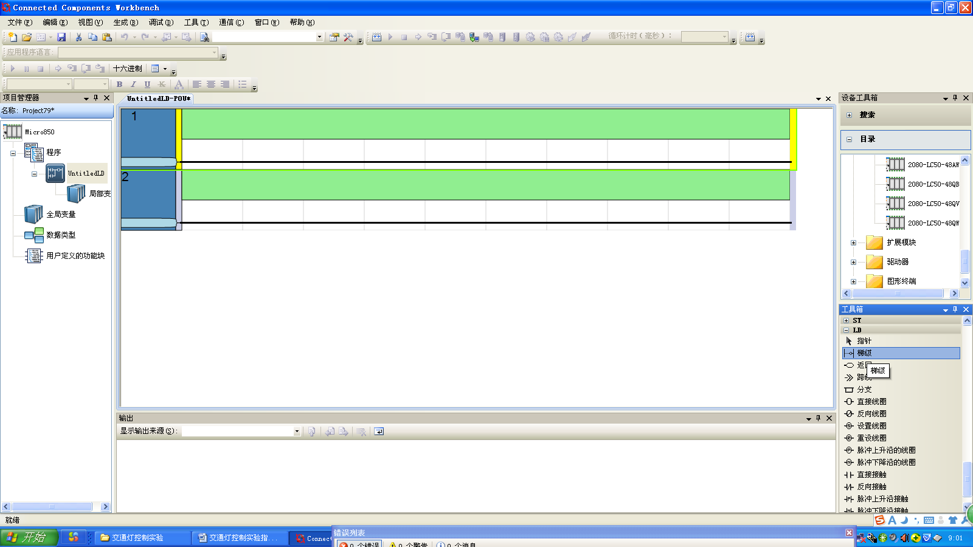
图25 梯级示意图
图26中指示的是梯级在工具箱中的位置，用鼠标点击梯级图标，拖动到界面相应的位置，即可添加梯级，选中梯级，Delete即可删除梯级。
图26 梯级在工具箱中的位置
（2）线圈
线圈代表输出或者内部变量，一个线圈代表着一个动作，它的左边必须有布尔元件或者一个指令块的布尔输出。
线圈有以下几种，直接线圈，反向线圈，脉冲上升沿线圈，脉冲下降沿线圈，设置线圈和重设线圈。各种线圈如以下各图所示。
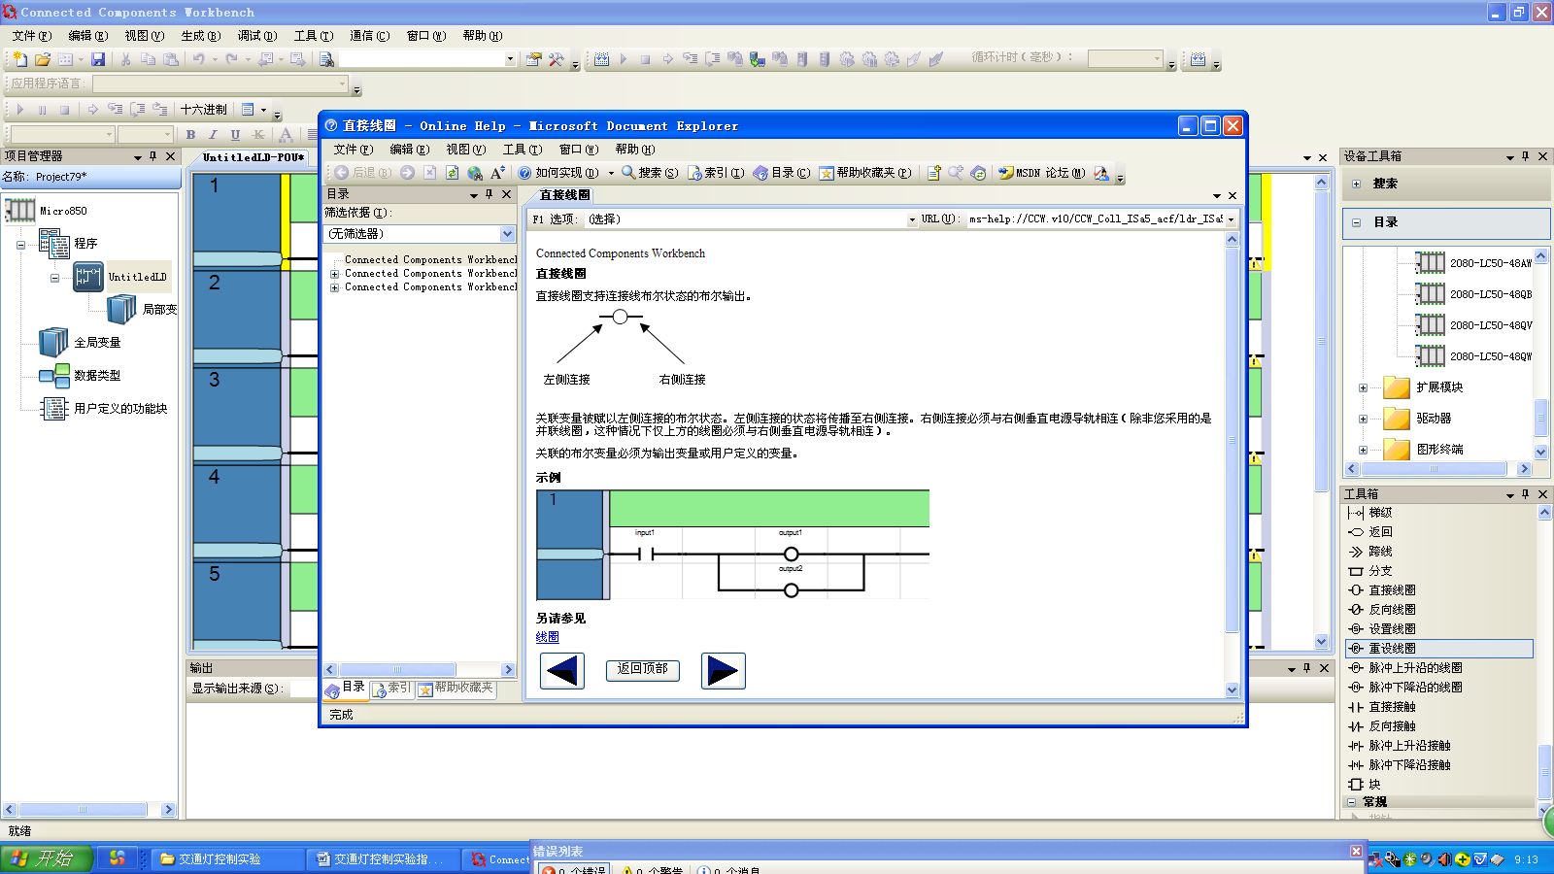
图27 直接线圈及使用介绍
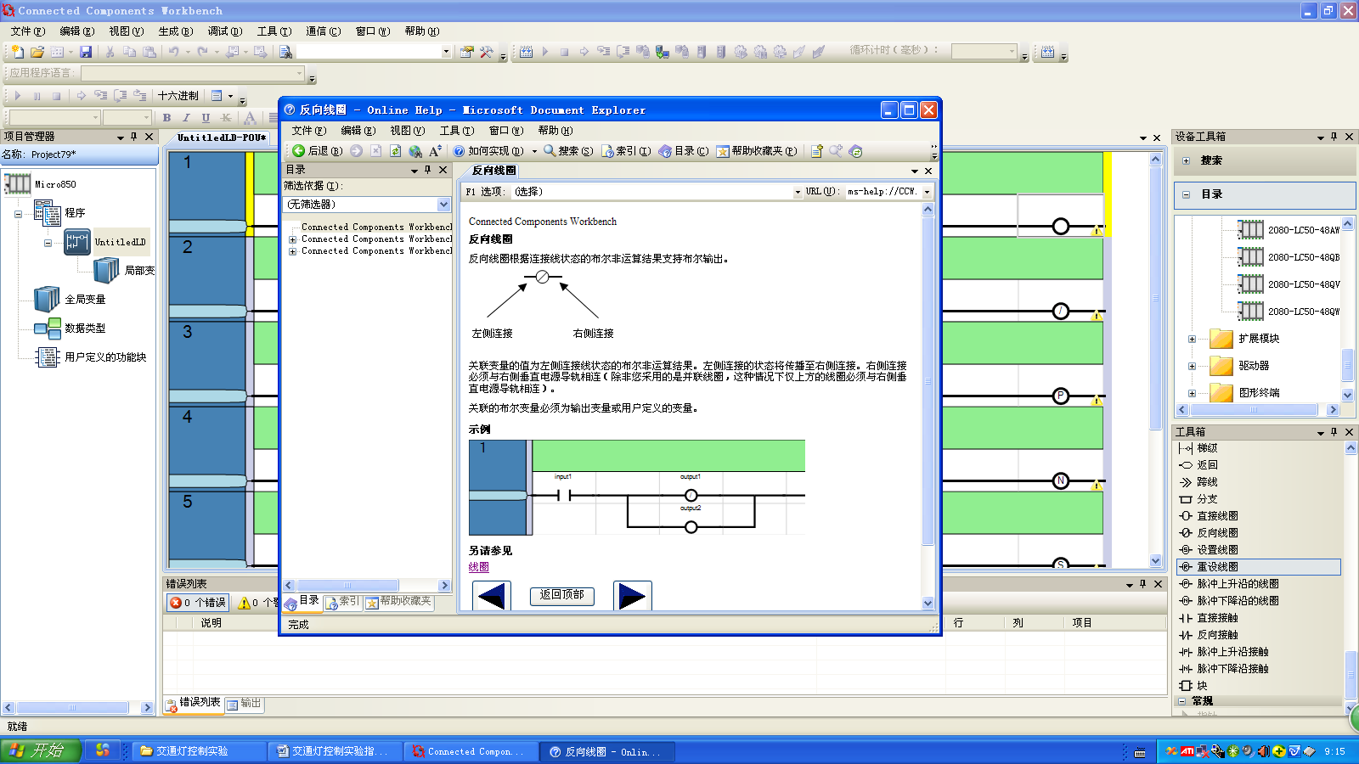
图28 反向线圈及使用介绍
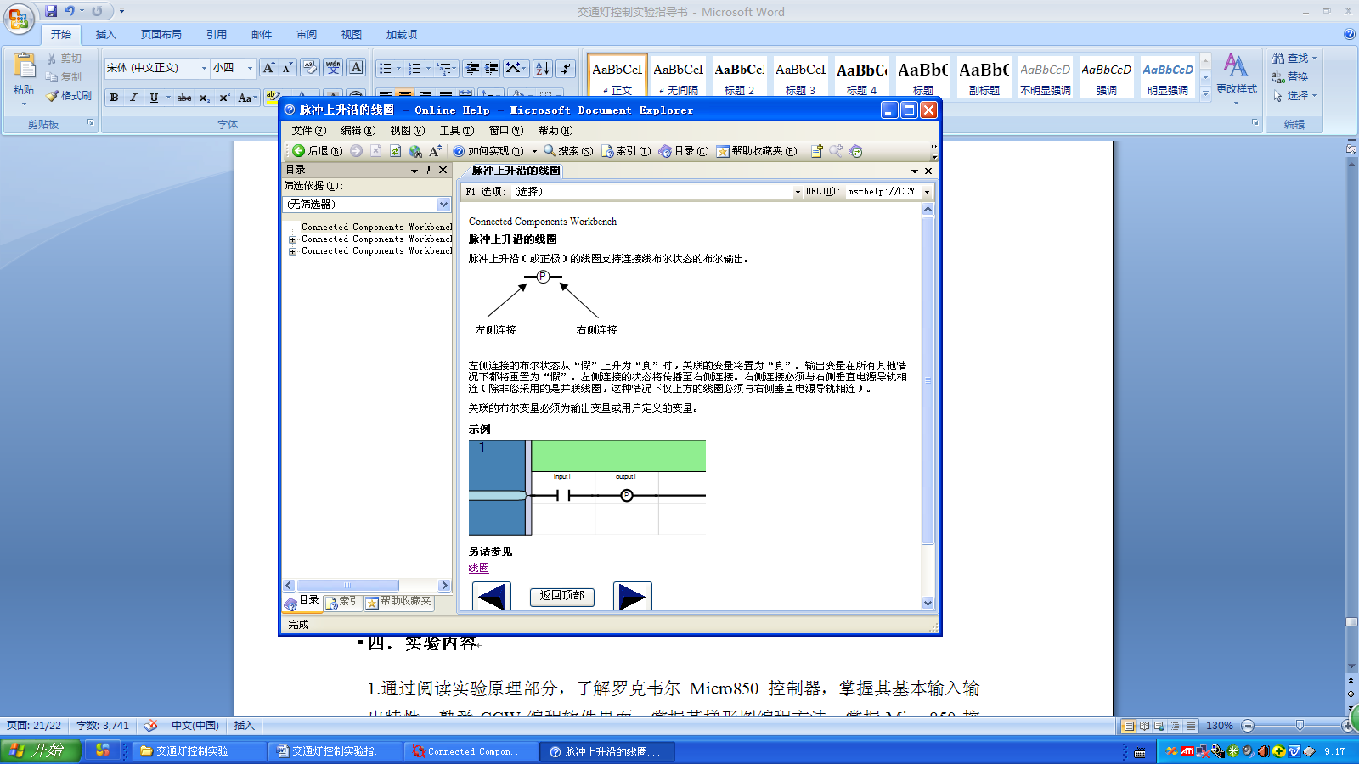
图29 脉冲上升沿线圈及使用介绍
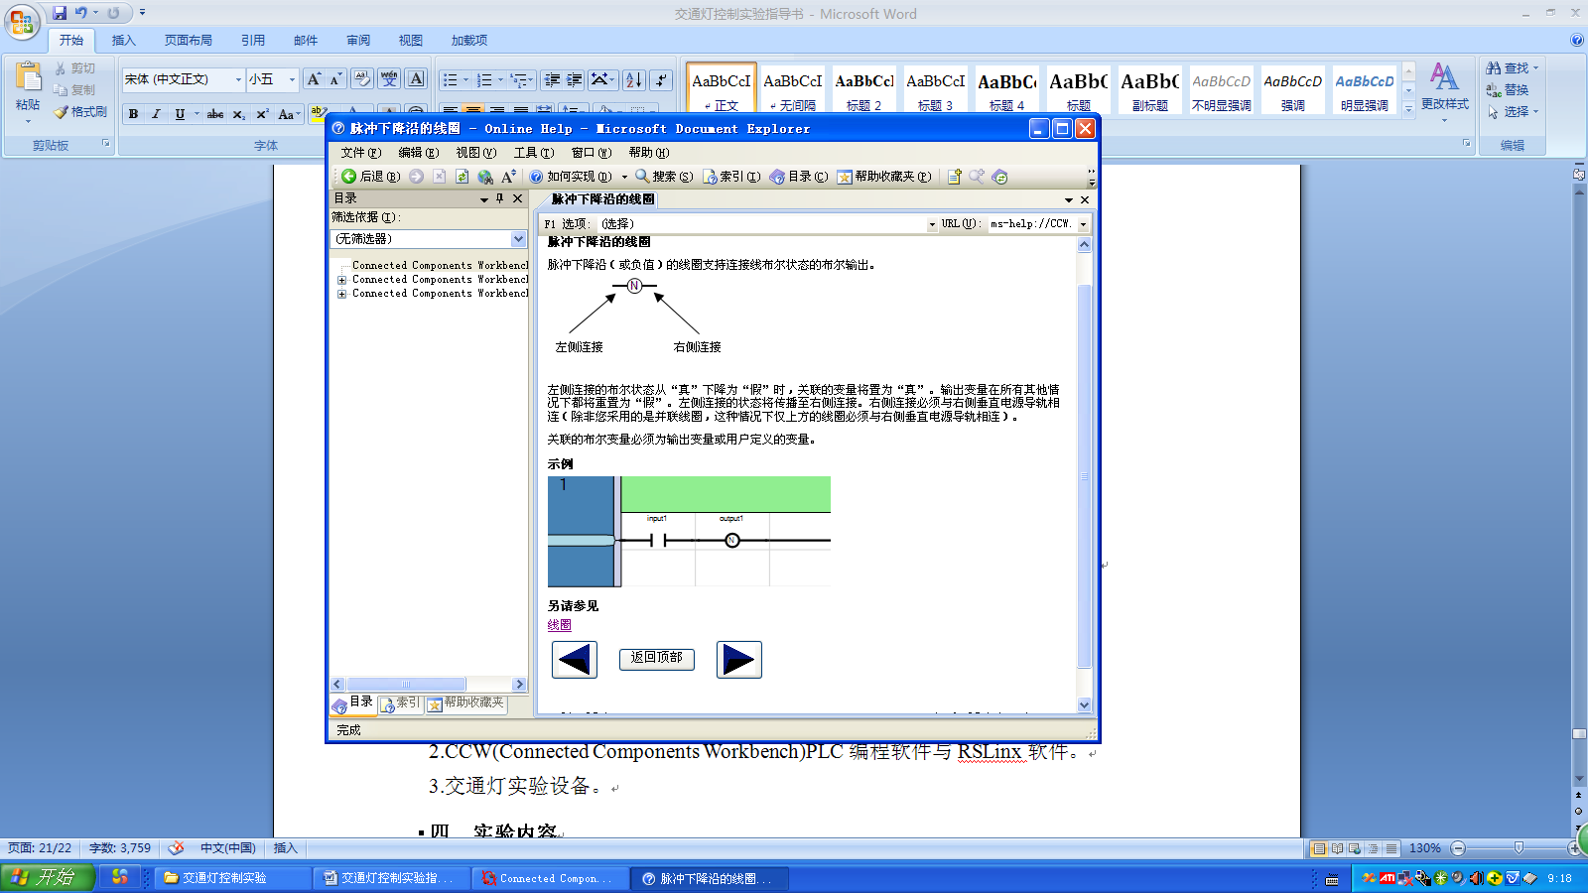
图30 脉冲下降沿线圈及使用介绍
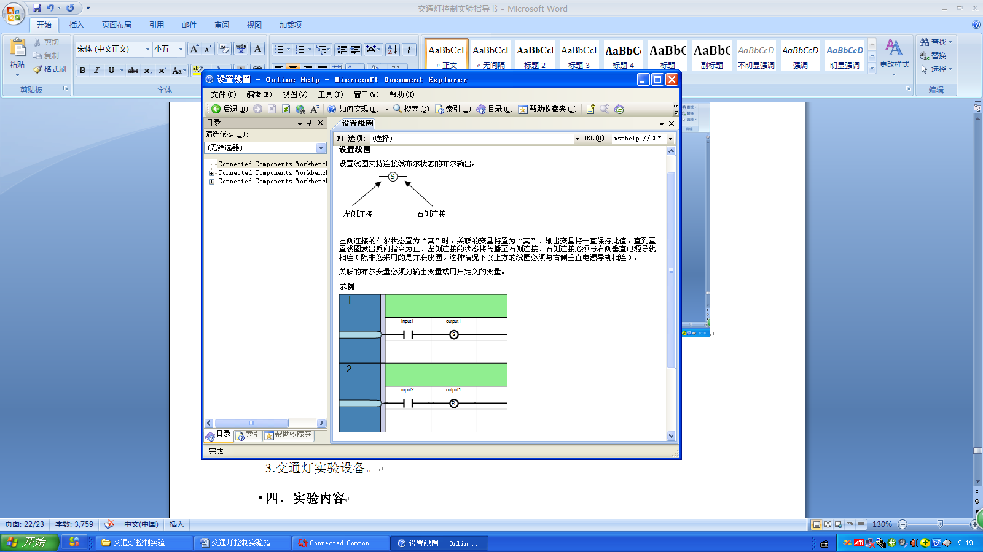
图31 设置线圈及使用介绍

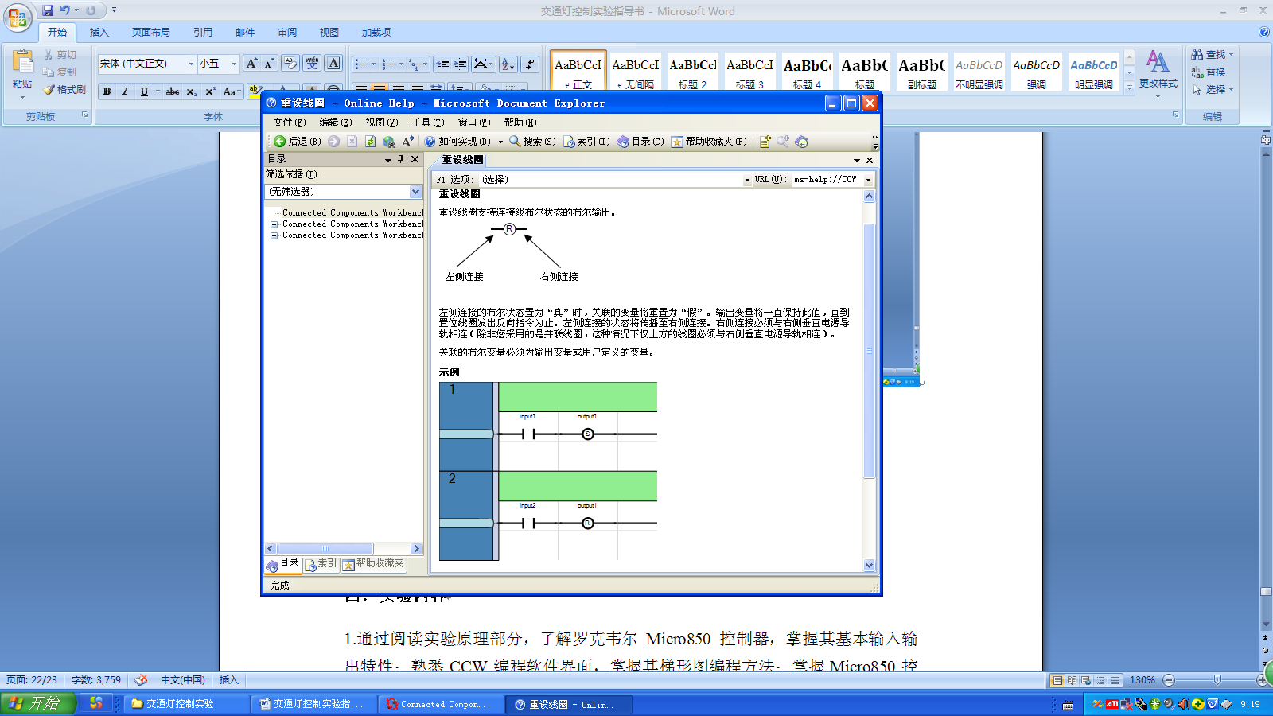
图32 重设线圈及使用介绍
（3）接触器
接触器在梯形图中代表一个输入的值或者是一个内部变量，通常相当于一个开关或按钮的作用。有以下直接接触，反相接触，脉冲上升沿接触和脉冲下降沿接触4种类型。
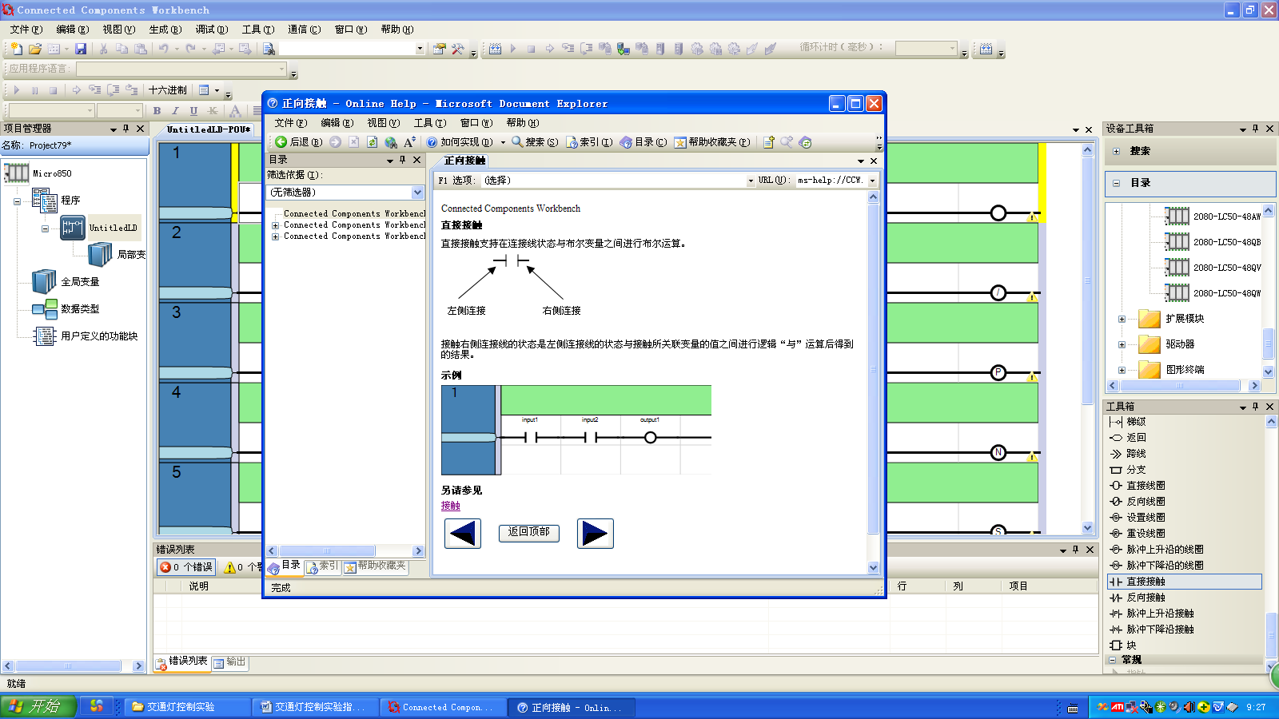
图33 直接接触
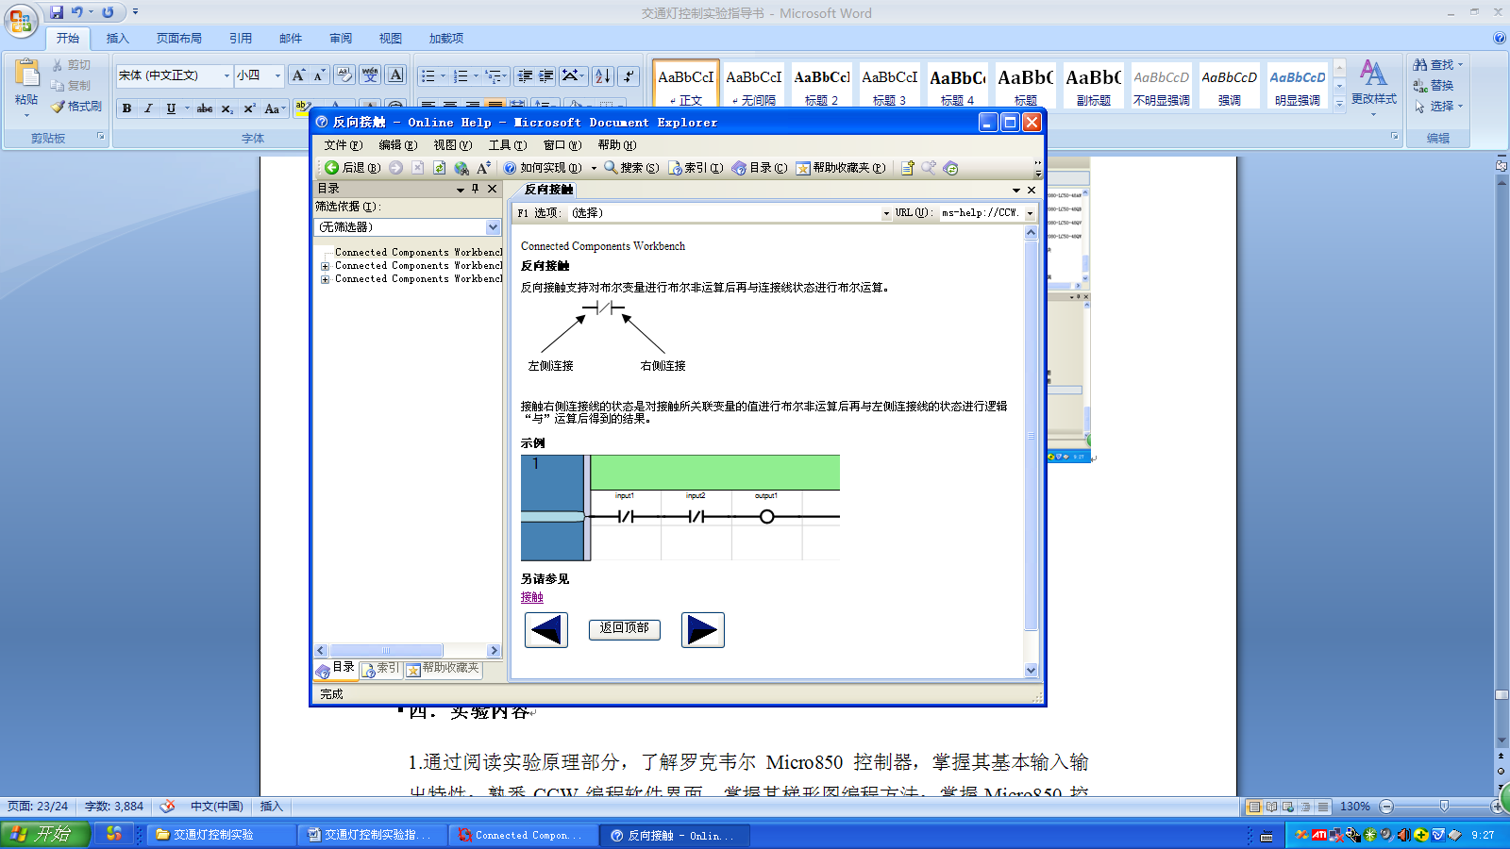
图34 反相接触
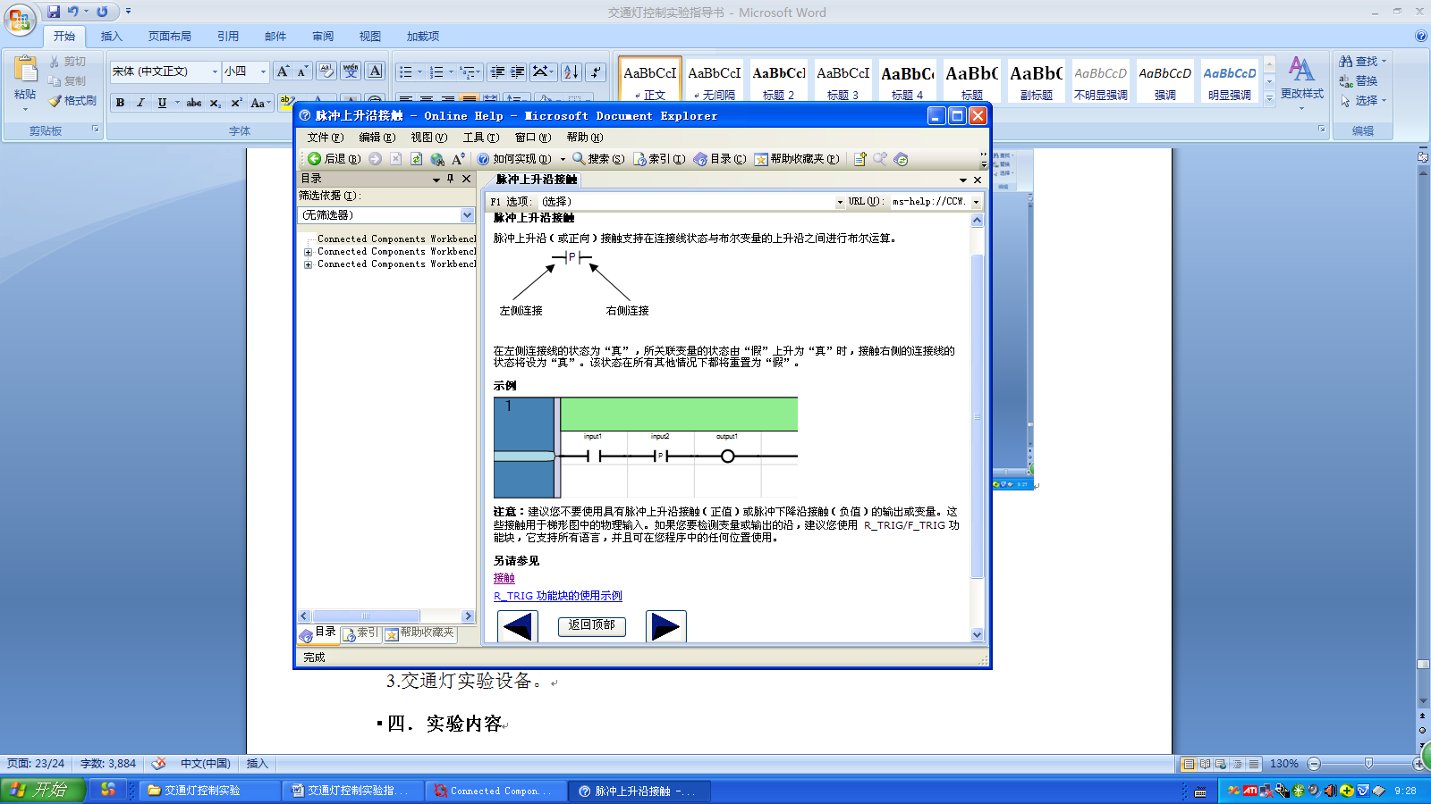
图35 脉冲上升沿接触
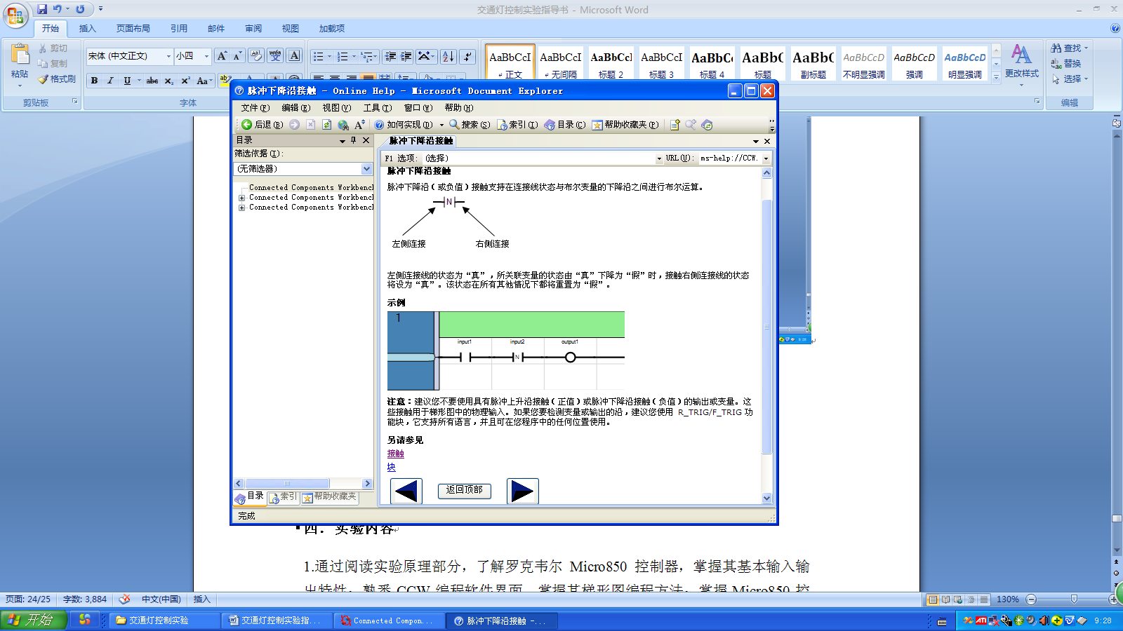
图36 脉冲下降沿接触
（4）指令块
可以是位操作指令块，函数指令块或者是功能指令块，在梯形图编辑中，可以添加指令块到布尔梯级中，加到梯级后可以随时用指令快选择器设置指令块的类型，随后相关参数将会自动陈列出来。指令块选择器直接双击拖到梯形图中的指令快即可看到。
EN输入：
一些指令块的第一输入不是布尔数据类型，由于第一输入总是连接到梯级上的，所以在这种情况下另一种叫EN的输入会自动添加到第一输入的位置。仅当EN输入为真时，指令块才执行。
ENO输出：
一些指令块的第一输出不是布尔数据类型，由于第一输出总是连接到梯级上的，所以在这种情况下另一种叫ENO的输出会自动添加到第一输出的位置。ENO输出的状态总与该指令块的第一输入的状态一致。
计时器指令块：
以TON延时通指令块为例。
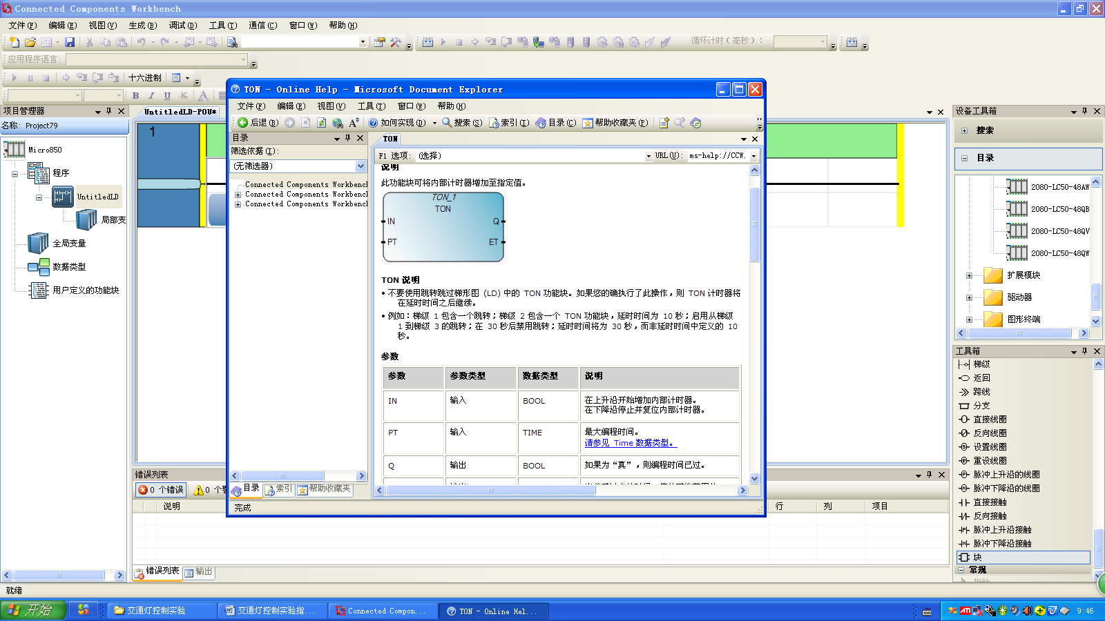
图37 TON指令块
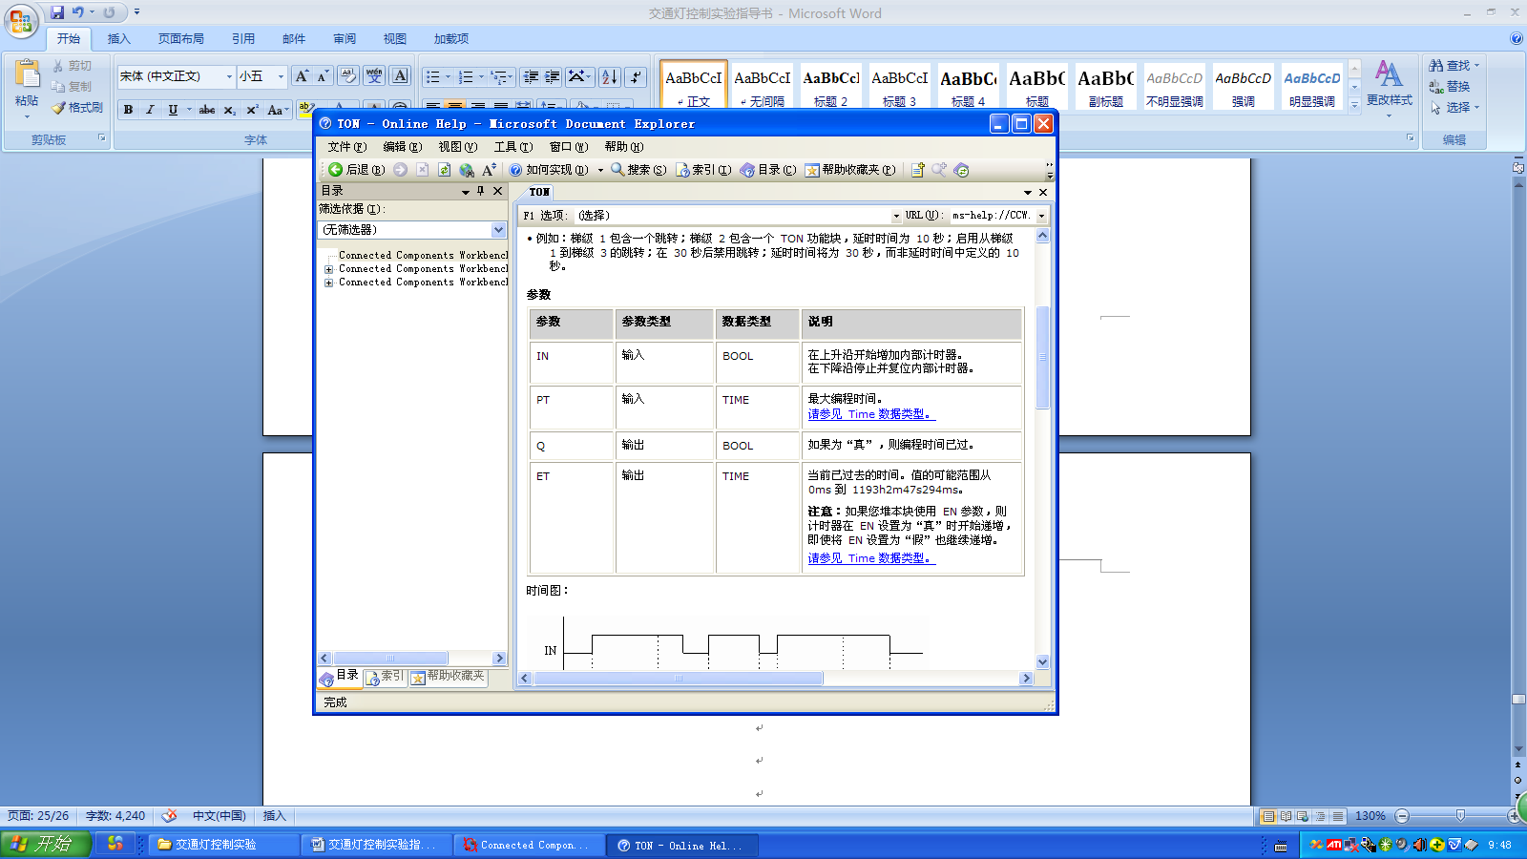
图38 TON指令块参数说明
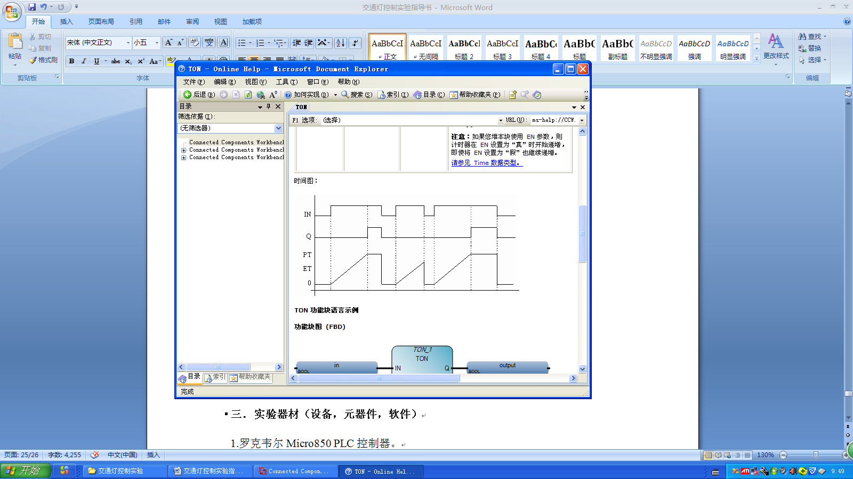
图38 TON指令块时间图
计数器指令块：
以CTUD加减计数指令块为例。
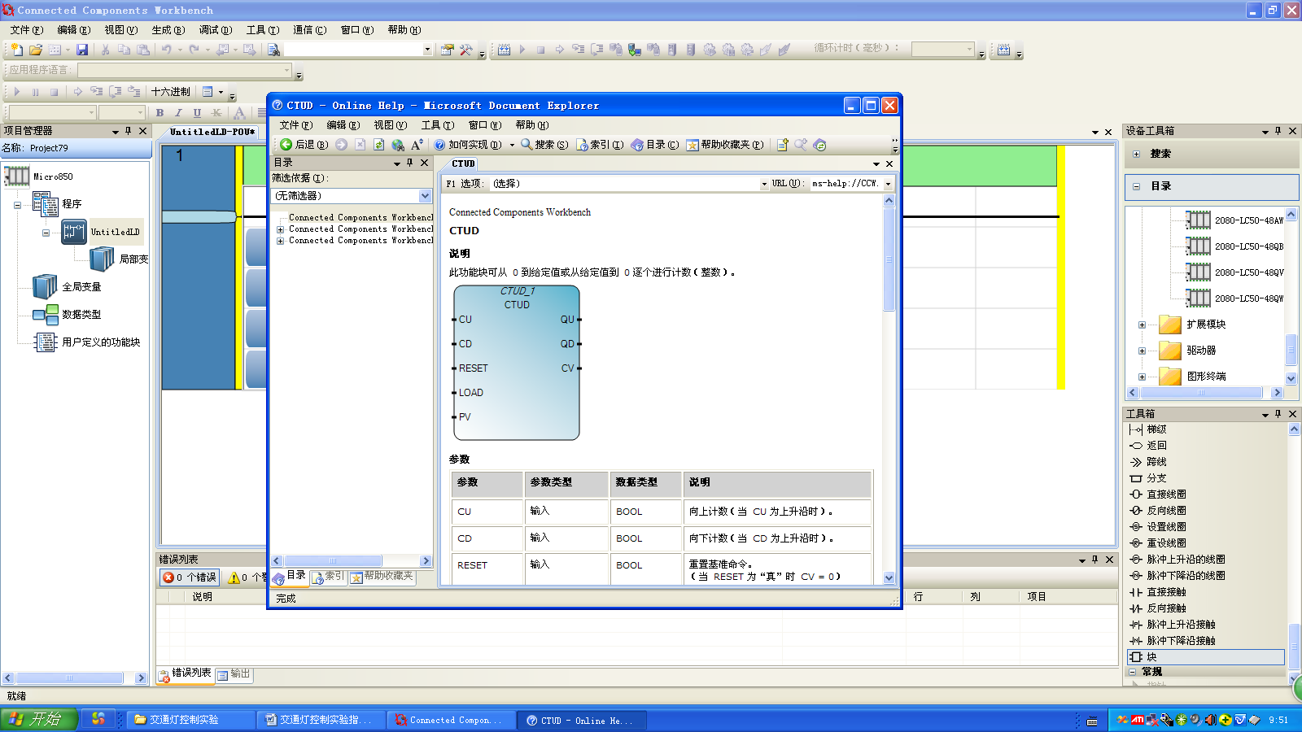
图39 CTUD指令块
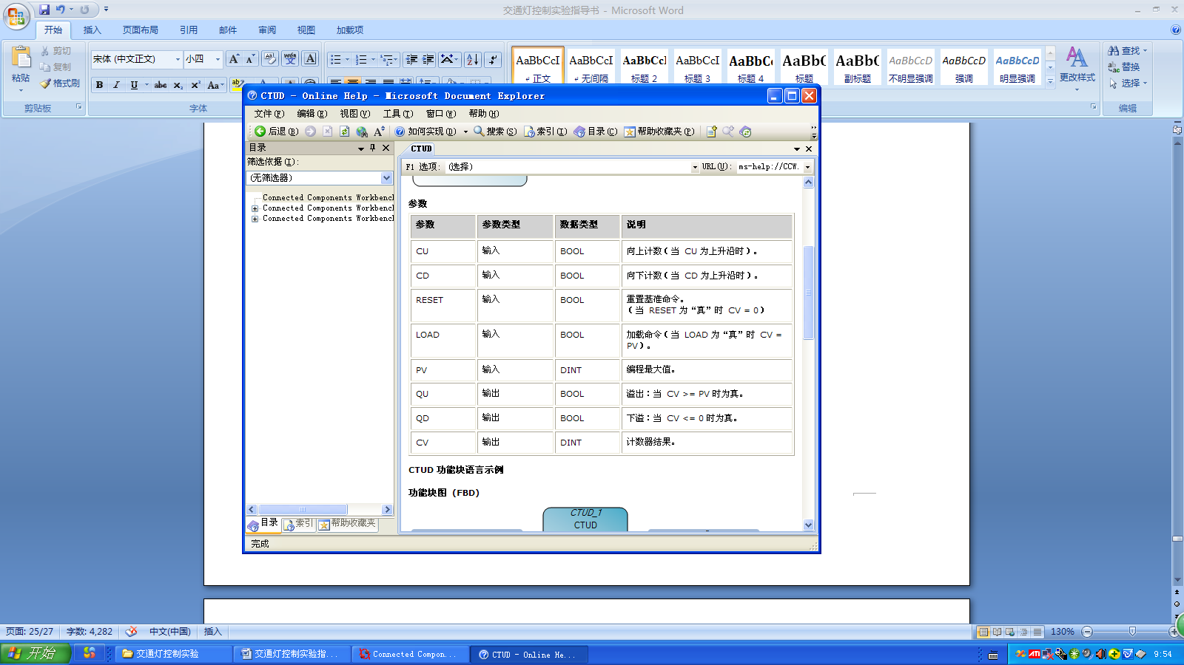
图40 CTUD指令块参数说明
ANY_TO_***类型转换指令块：
功能就是进行数据类型转换。
以ANY_TO_BOOL指令块为例进行说明。
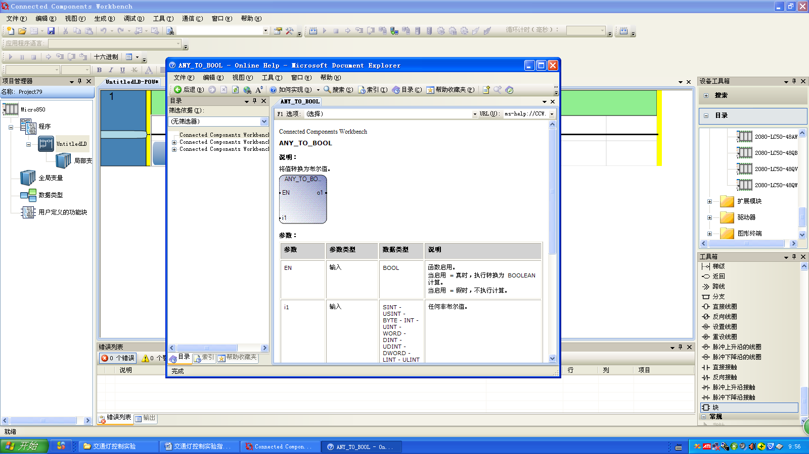
图40 ANY_TO_BOOL指令块
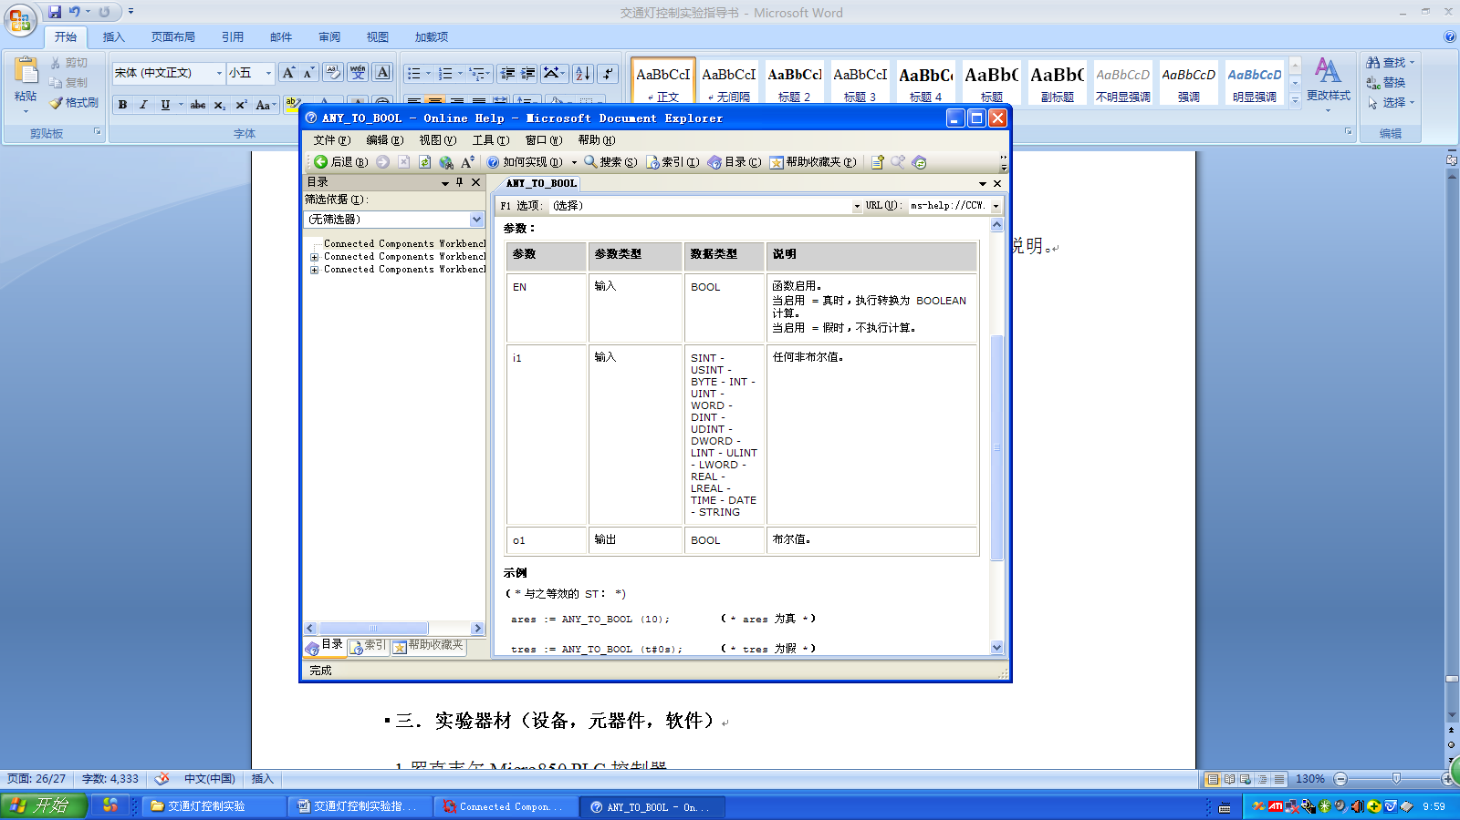
图41 ANY_TO_BOOL指令块参数说明
函数指令块：
以MOD求模指令块，除法指令块和1 GAIN直接传输指令块为例。
MOD求模指令块功能是生成整型值得模，即余数。
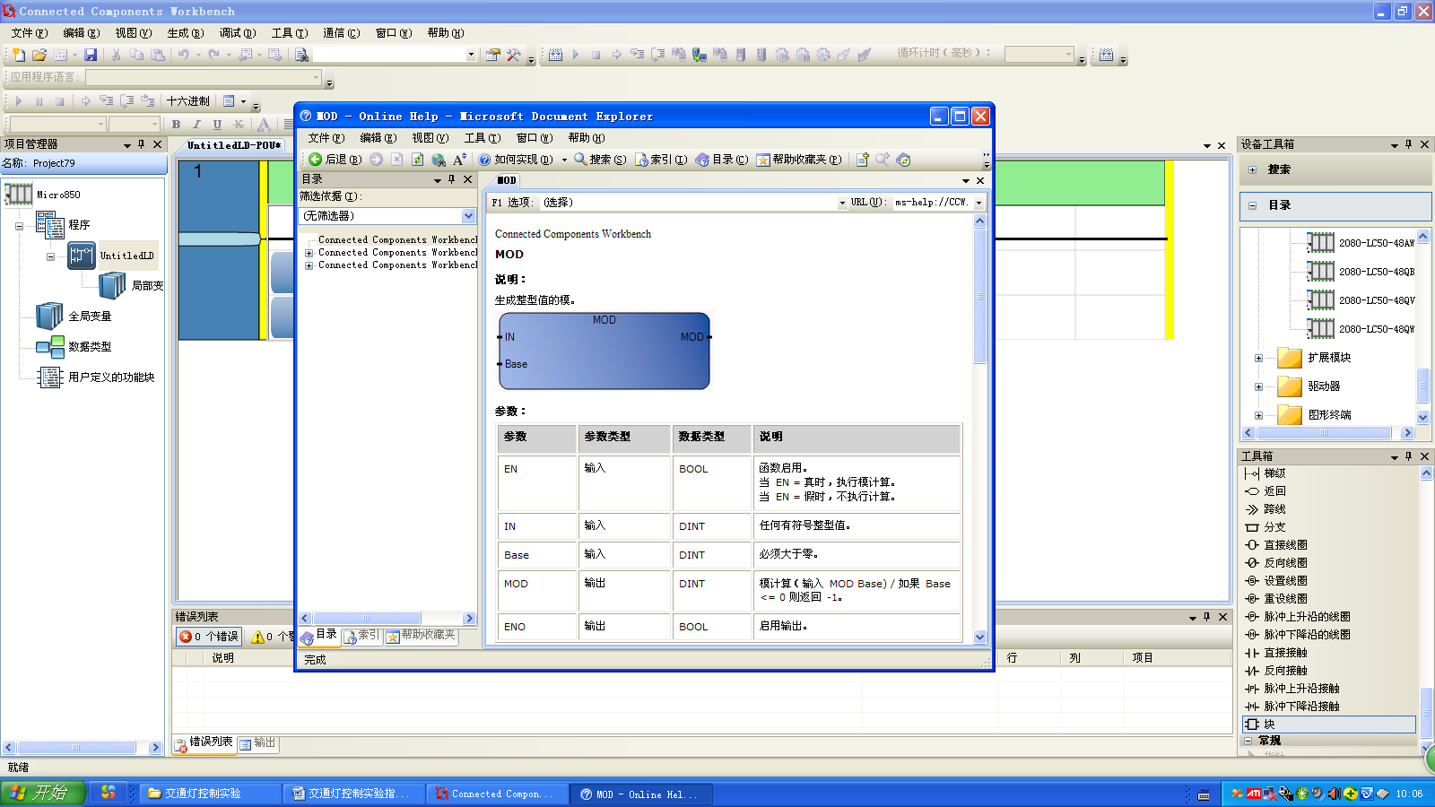
图41 MOD指令块
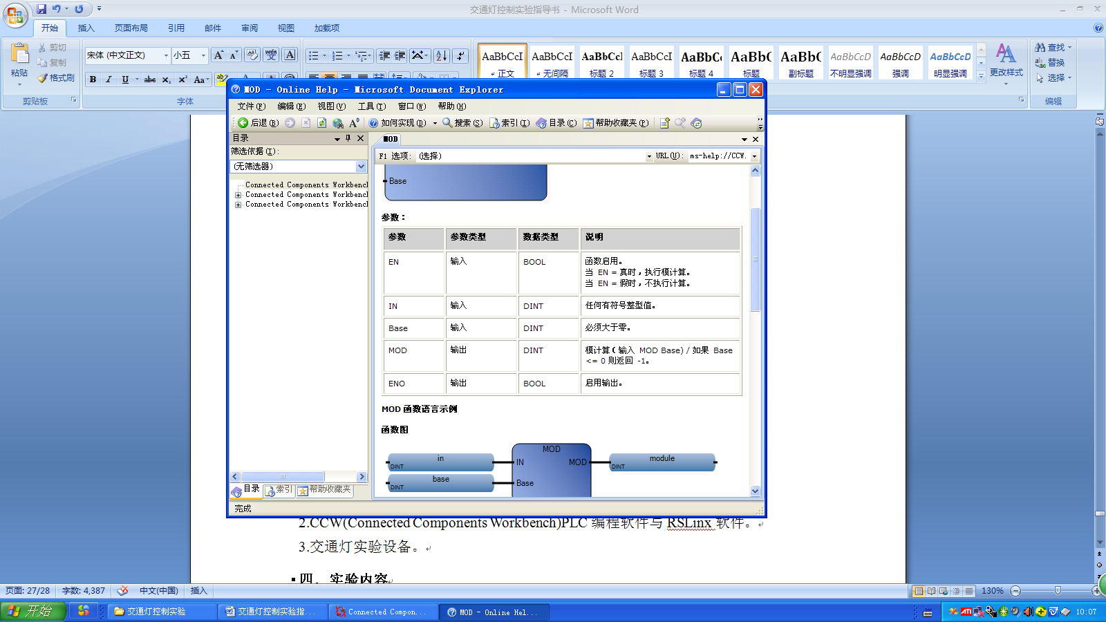
图42 MOD指令块参数说明
除法指令块的功能是求整。
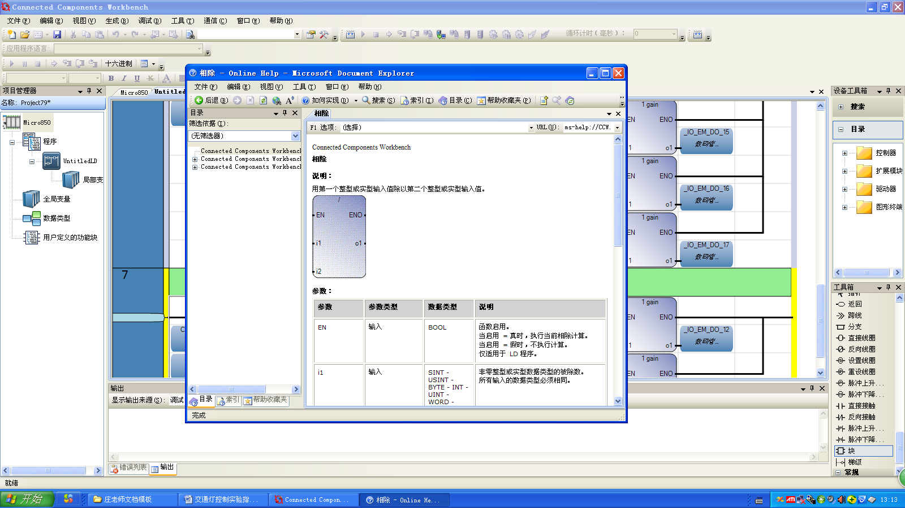
图43 除法指令块
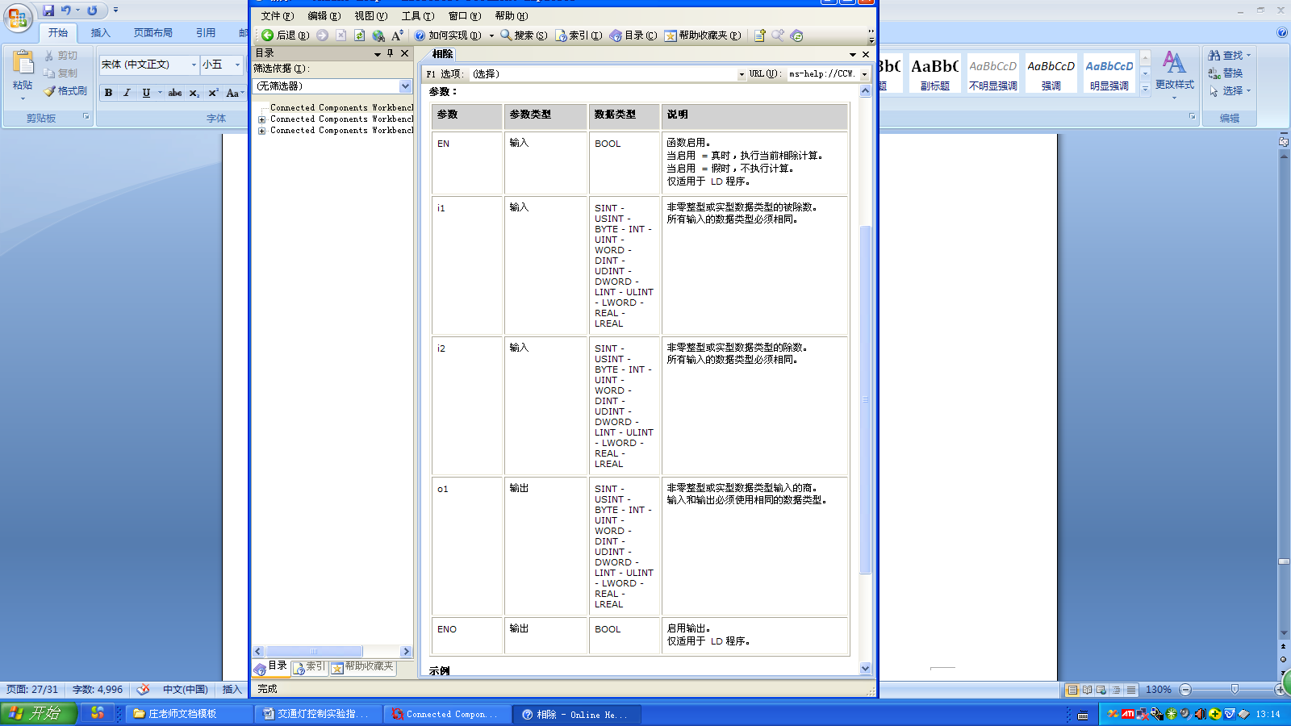
图44 除法指令块参数说明
1 GAIN直接传输指令块多数情况用来幅值。
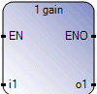
图45 1 GAIN指令块
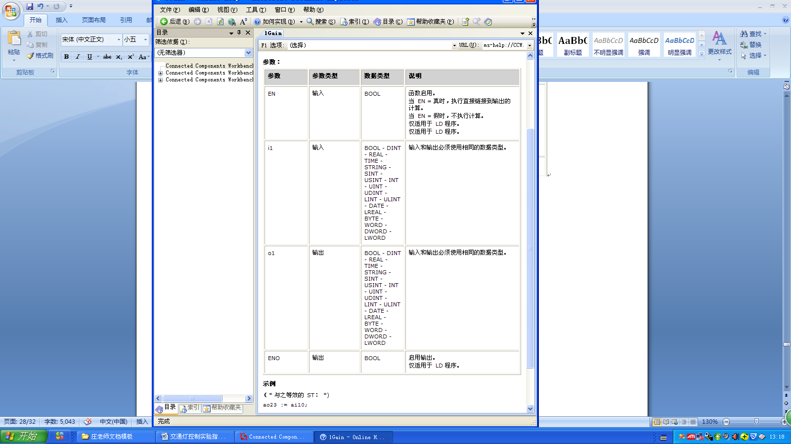
图46 1 GAIN指令块参数说明
布尔运算指令块：
以R_TRIG指令块为例,该模块可检测布尔变量的上升沿。
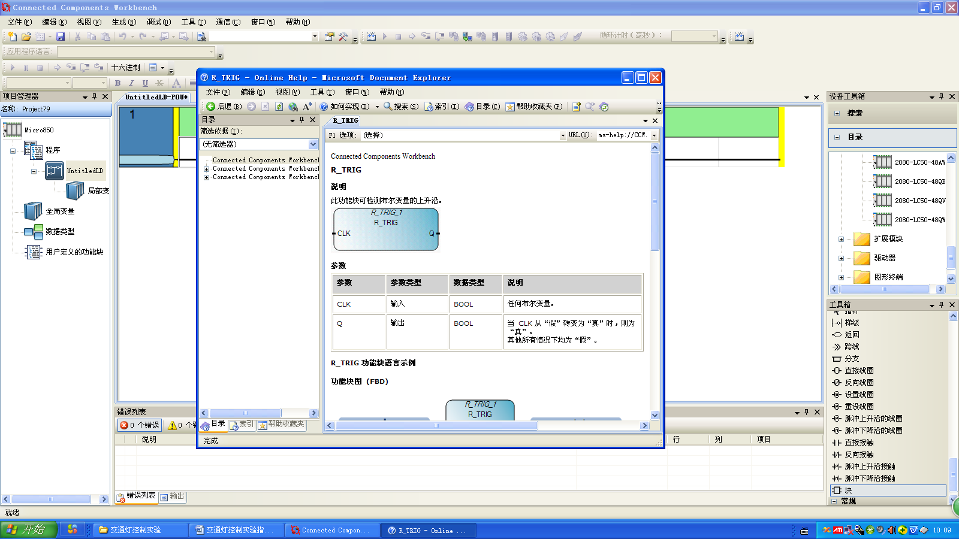
图47 R_TRIG指令块
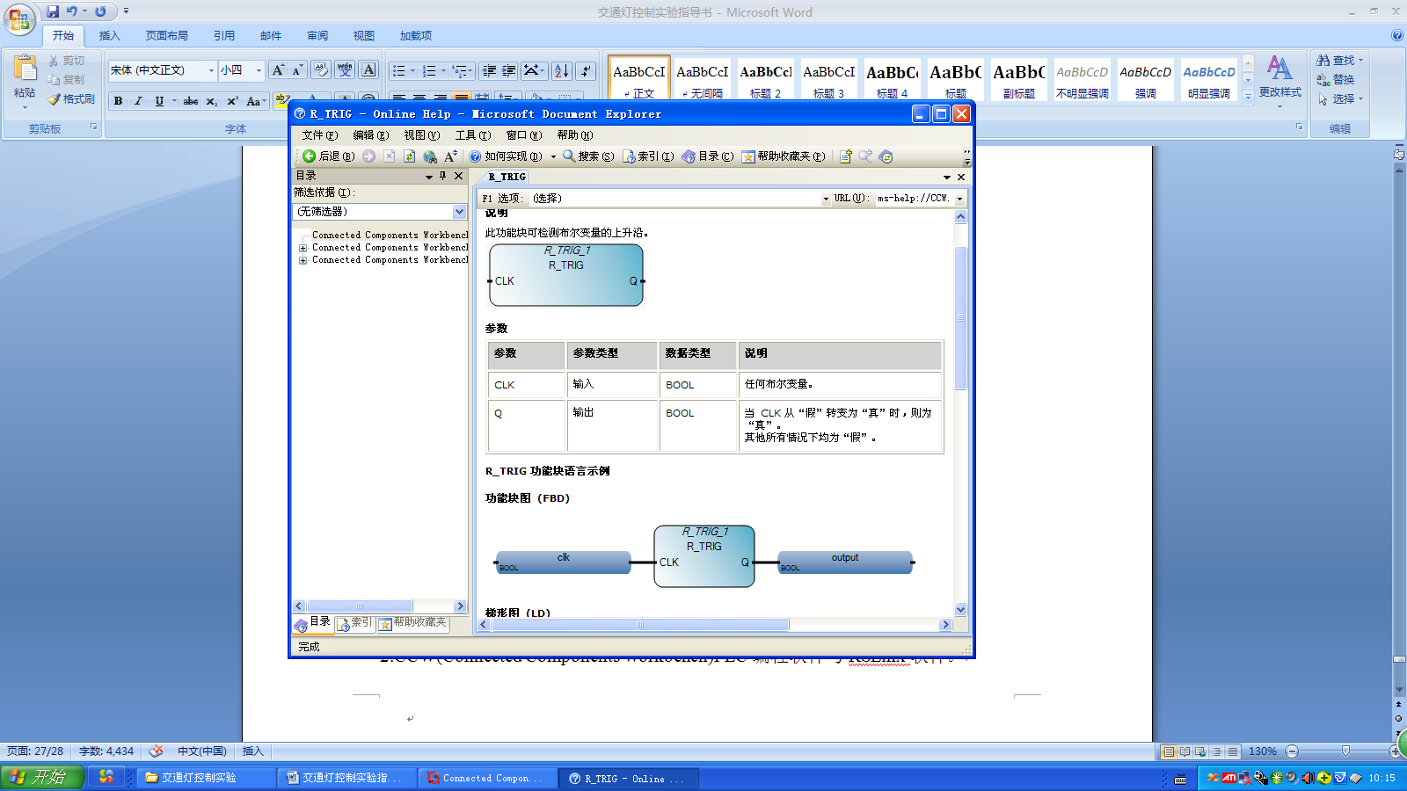
图48 R_TRIG指令块参数说明
高速计数器模块的使用
高速计数器功能块是本次设计的核心，所有程序的设计都建立在高速计数器值得基础上的。高速计数器的计数值反应了电梯的轿厢位置。下面介绍详细 HSC功能块。 此功能块可以开始/停止 HSC 计数、刷新 HSC 状态、重新加载 HSC 设置 以及重置 HSC 累加器。在 Connected Components Workbench 中， HSC 功能有两 个独立的组件： HSC 机制和 HSC 用户中断。 HSC 功能块可处理 HSC 机制；而 HSC 用户中断由中断机制驱动。 HSC 的参数说明如下图49 所示：
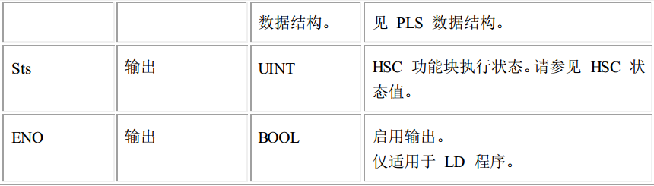
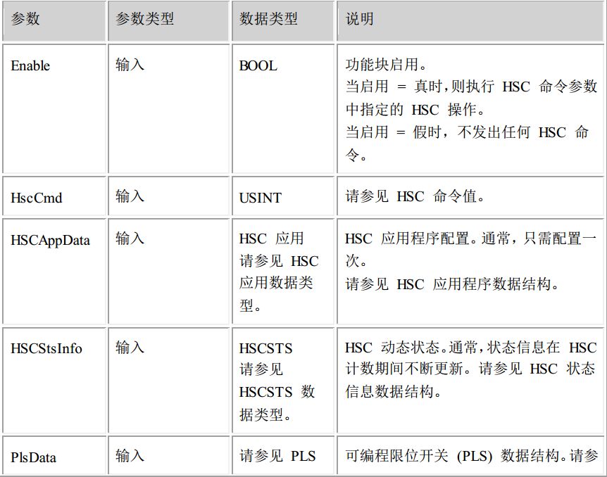

图 49 高速计数器功能块参数说明
<1> HSC 应用数据类型：
下图50 描述了 HSC 应用数据类型：
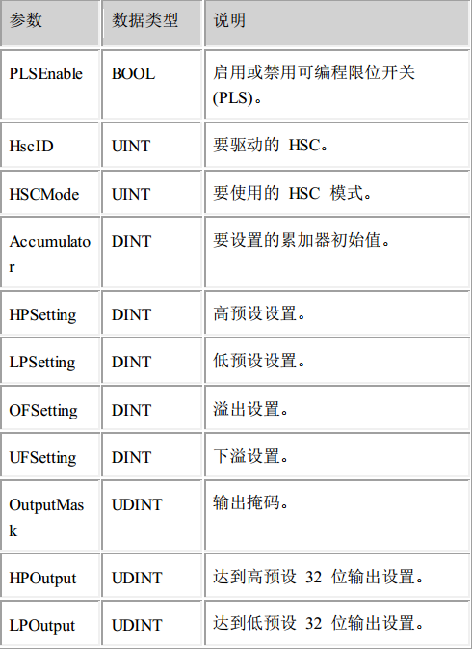
图 50 HSC 应用数据类型
<2> HSCSTS 数据类型
下图51描述了 HSCSTS 数据类型：
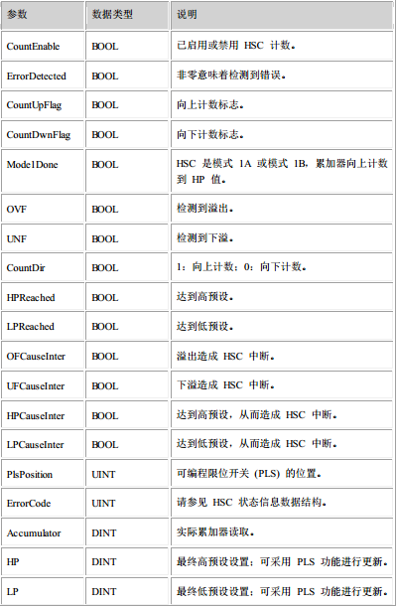
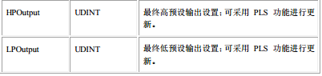
图 51 HSCSTS 数据类型
<3> HSC 命令
HscCmd =1，启动 HSC 机制。 HSC 处于运行模式中后， HscCmd =2 必须发 布以停止计数。在运行模式中将“启用”输入参数设置为“假”无法停止计数。
HscCmd =4（重置）将 Acc 值设置为 HSC AppData.Accumalator 值。 HscCmd =4 不会停止 HSC 计数。如果发布 HscCmd =4 后 HSC 正在计数，则某些计数 可能会丢失。
若要重置 Acc 值然后继续计数，仅需触发 HscCmd =4 一次。如果命令连续 启用，可能会出错。
HSC AppData.Accumalator 值由 HSC 机制使用与 HSC Sts.Accumulator 相 同的值自动进行更新。要在计数时为 HSC Acc 设置特定的值，请在发布 HscCmd=4 前立即将值写入 HSC AppData.Accumalator。下图52描述了 HSC 命令值：
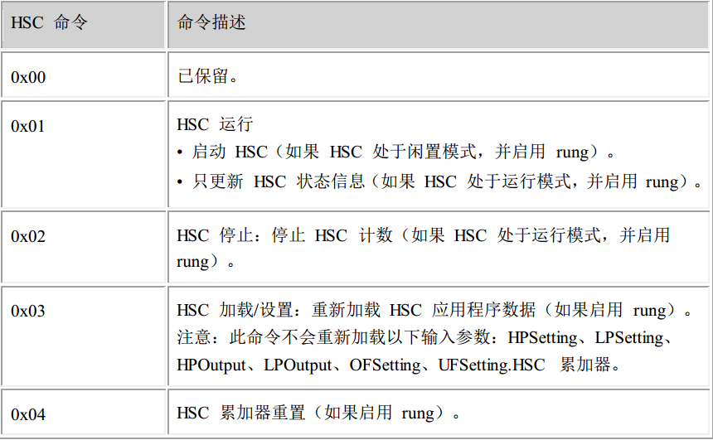
图 52 HSC 命令值
<4> HSC 模式
下图53描述了 HSC 模式：
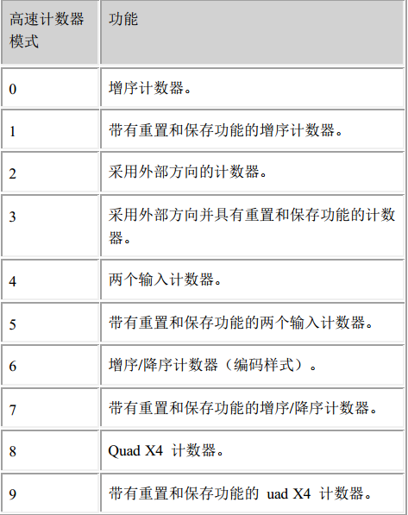
图53 HSC 模式
高速计数器模块的梯形图表示如下图54 所示。
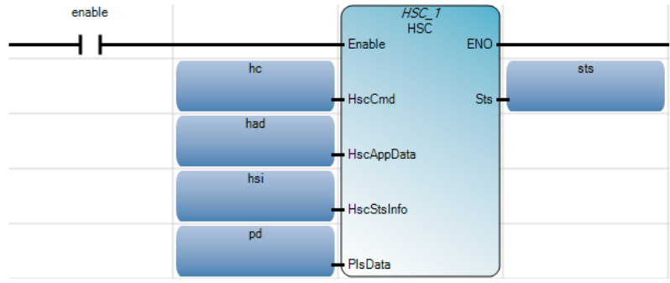
图 54 高速计数器模块梯形图表
三、实验器材（设备，元器件，软件）
1.罗克韦尔Micro850 PLC控制器。
2.CCW(Connected Components Workbench)PLC编程软件与RSLinx软件。
3.多层电梯实验设备。
四、实验内容
1. 通过阅读实验原理部分，了解罗克韦尔 Micro850 控制器，掌握其基本输入输出特性；熟悉 CCW 编程软件界面，掌握其梯形图编程方法；掌握 Micro850 控制器 与 CCW 软件连接方法；
2. 通过阅读实验原理部分，了解电梯实验设备结构，熟悉其输入输出接口特性。
3. 通过阅读实验原理部分，熟悉电梯硬件设备结构及其设置，掌握变频器参数的 设定方法，测量电梯 I/O 端口特性，设置 PLC 端口与电梯 I/O 端口的对应连接表。
4. 基于软件的学习，完成罗克韦尔电梯程序电梯申请信号获取，运行方向控制，减速控制，运行状态指示，启停判别，开关门控制以及申请信号清除等部分的相关控制程序编写。
五、实验步骤
1.参照实验原理中的相关部分，学习 CCW 软件编程方法，及程序下载调试方法。
2.使用 CCW 软件进行相关程序的编写。
a.申请信号获取部分：注意将每个楼层的上下呼叫信号作为中间变量，以防有信号同时申请时不能够满足要求。
b.运行方向控制部分：尽可能节省时间和资源，达到最大效率，当电梯从休眠 状态到启动状态时，始终保持一个运动方向，直至此运动方向上没有外呼申请信 号和楼层到达申请信号需要处理，此时再根据情况判断电梯进入休眠状态或者改变运动方向。（可能的情况：电梯在非运行状态和运行状态）
c.减速控制部分：每个楼层都要设置减速区间，以防电梯冲出所要停靠的楼层， 发生安全故障问题。
d.运行状态指示部分：分为楼层显示和运行方向显示两部分。
e.启停判别：在减速区间设置停车标志，并根据判断条件的真假，使电梯在目 标楼层顺利停靠和启动。
f.开关门控制：设置延迟时间进行开关门，在特殊情况下跳过延迟时间。
g.申请信号清除：电梯到目标楼层，清除目标楼层到达申请信号以及与电梯运 行同方向的外呼信号。
3.与硬件部分联合调试，使电梯安全平稳的运行。

